CHỨNG THƯ, BÁO CÁO THẨM ĐỊNH GIÁ
Số: 275/2026/1109/VFI-CT.69.A
Khách hàng yêu cầu: NGÂN HÀNG NÔNG NGHIỆP VÀ PHÁT TRIỂN NÔNG THÔN VIỆT NAM - CHI NHÁNH THÀNH PHỐ HỒ CHÍ MINH
Tài sản thẩm định:
- Khoản nợ Công ty TNHH Sản xuất Thương mại dịch vụ An Phát Khang theo Hợp đồng tín dụng số 1700-LAV-2022 00820 ngày 15/12/2022 giữa Công ty TNHH Sản xuất Thương mại dịch vụ An Phát Khang và Agribank - Chi nhánh Thành phố Hồ Chí Minh.
- Khoản nợ Công ty TNHH Sản xuất Thương mại dịch vụ Kim Vũ theo Hợp đồng tín dụng số 1700-LAV-202400102 ngày 04/03/2024 giữa Công ty TNHH Sản xuất Thương mại Dịch vụ Kim Vũ và Agribank - Chi nhánh Thành phố Hồ Chí Minh.
- Khoản nợ Công ty TNHH Thương mại Dịch vụ Xuất nhập khẩu Hoàng Huy Phát theo Hợp đồng tín dụng số 1700-LAV-202200839 ngày 23/12/2022 giữa Công ty TNHH Thương mại Dịch vụ Xuất nhập khẩu Hoàng Huy Phát và Agribank - Chi nhánh Thành phố Hồ Chí Minh..
Thời điểm thẩm định: Tháng 07/2026.

MỤC LỤC

NỘI DUNG | TRANG
Chứng thư thẩm định giá | 1-3
Báo cáo thẩm định giá | 4-17
Các phụ lục chi tiết kèm theo
Phụ lục 1: Thông tin hiện trạng | 18
Phụ lục 2: Thông tin thu thập thị trường | 19-22

 |  | CÔNG TY CỔ PHẦN THẨM ĐỊNH VÀ ĐẦU TƯ TÀI CHÍNH HOA SEN  Trụ sở: BT5 - 23, Khu đô thị mới Văn Phú, Phường Kiến Hưng, Thành phố Hà Nội  Điện thoại: 085 329 3333/ 024 2264 4333  Email: ilotus.contact@gmail.com Website: ilotus.com.vn
 | Số: 275/2026/1109/VFI-CT.69.A | TP. Hà Nội, ngày 28 tháng 7 năm 2026
CHỨNG THƯ THẨM ĐỊNH GIÁ
Kính gửi: NGÂN HÀNG NÔNG NGHIỆP VÀ PHÁT TRIỂN NÔNG THÔN VIỆT NAM - CHI NHÁNH THÀNH PHỐ HỒ CHÍ MINH
Căn cứ Hợp đồng dịch vụ thẩm định giá số: 275/2026/1109/VFI-HĐTĐ.69.A ký ngày 20 tháng 7 năm 2026 giữa NGÂN HÀNG NÔNG NGHIỆP VÀ PHÁT TRIỂN NÔNG THÔN VIỆT NAM - CHI NHÁNH THÀNH PHỐ HỒ CHÍ MINH với Công ty Cổ phần Thẩm định và Đầu tư Tài chính Hoa Sen;
Căn cứ Báo cáo thẩm định giá số 275/2026/1109/VFI-BC.69.A ngày 22 tháng 7 năm 2026 của Công ty Cổ phần Thẩm định và Đầu tư Tài chính Hoa Sen;
Công ty Cổ phần Thẩm định và Đầu tư Tài chính Hoa Sen cung cấp Chứng thư thẩm định giá tài sản với nội dung sau:
1. Khách hàng yêu cầu thẩm định giá:
Tên khách hàng | : | NGÂN HÀNG NÔNG NGHIỆP VÀ PHÁT TRIỂN NÔNG THÔN VIỆT NAM - CHI NHÁNH THÀNH PHỐ HỒ CHÍ MINH
MST | : | 0100686174-162
Địa chỉ | : | 20 Võ Văn Kiệt, Phường Bến Thành, Thành phố Hồ Chí Minh.
Đại diện | :
2. Thông tin về doanh nghiệp thẩm định giá:
Đơn vị thẩm định | : | CÔNG TY CỔ PHẦN THẨM ĐỊNH VÀ ĐẦU TƯ TÀI CHÍNH HOA SEN
Địa chỉ trụ sở | : | BT5 - 23, Khu đô thị mới Văn Phú, Phường Kiến Hưng, Thành phố Hà Nội
Điện thoại | : | 024 2264 4333
Mã số thuế | : | 0102708994
GCN đủ điều kiện hành nghề | : | 275/TĐG
Thông báo | : | Số 1294/TB-BTC ngày 25/12/2025 về việc doanh nghiệp đủ điều kiện kinh doanh Dịch vụ thẩm định giá.
Tài khoản số | : | 1505112366666 tại Agribank Chi nhánh Hà Nội II
Đại diện | : | Ông Vũ Văn Quân Chức vụ: Chủ tịch HĐQT kiêm Tổng Giám Đốc
3. Tài sản thẩm định:
- Khoản nợ Công ty TNHH Sản xuất Thương mại dịch vụ An Phát Khang theo Hợp đồng tín dụng số 1700-LAV-2022 00820 ngày 15/12/2022 giữa Công ty TNHH Sản xuất Thương mại dịch vụ An Phát Khang và Agribank - Chi nhánh Thành phố Hồ Chí Minh.
- Khoản nợ Công ty TNHH Sản xuất Thương mại dịch vụ Kim Vũ theo Hợp đồng tín dụng số 1700-LAV-202400102 ngày 04/03/2024 giữa Công ty TNHH Sản xuất Thương mại Dịch vụ Kim Vũ và Agribank - Chi nhánh Thành phố Hồ Chí Minh.
- Khoản nợ Công ty TNHH Thương mại Dịch vụ Xuất nhập khẩu Hoàng Huy Phát theo Hợp đồng tín dụng số 1700-LAV-202200839 ngày 23/12/2022 giữa Công ty TNHH Thương mại Dịch vụ Xuất nhập khẩu Hoàng Huy Phát và Agribank - Chi nhánh Thành phố Hồ Chí Minh.
4. Thời điểm thẩm định giá: Tháng 07/2026.
5. Mục đích thẩm định giá: Kết quả thẩm định giá làm cơ sở tham khảo trong việc xác định giá trị tối thiểu (giá khởi điểm) của khoản nợ của Công ty TNHH Sản xuất Thương mại dịch vụ An Phát Khang, Công ty TNHH Sản xuất Thương mại dịch vụ Kim Vũ và Công ty TNHH Thương mại Dịch vụ Xuất nhập khẩu Hoàng Huy Phát tại Ngân hàng Nông nghiệp và Phát triển Nông thôn Việt Nam - Chi nhánh TP Hồ Chí Minh để thực hiện trình cấp có thẩm quyền phương án xử lý nợ xấu theo quy định hiện hành.
6. Cơ sở giá trị của tài sản thẩm định giá:
Chi tiết như Báo cáo kèm theo
7. Giả thiết và giả thiết đặc biệt:
Chi tiết như Báo cáo kèm theo
8. Cách tiếp cận và phương pháp thẩm định giá:
Chi tiết như Báo cáo kèm theo
9. Giá trị tài sản thẩm định giá:
Trên cơ sở các hồ sơ, tài liệu do Khách hàng cung cấp, qua điều tra thông tin thực tế trên thị trường với cách tiếp cận và phương pháp thẩm định được áp dụng trong tính toán, Công ty Cổ phần Thẩm định và Đầu tư Tài chính Hoa Sen thông báo giá trị tài sản chưa bao gồm các loại thuế, phí và lệ phí liên quan đến việc chuyển nhượng tài sản của Quý khách hàng tại thời điểm Tháng 07/2026 ước tính như sau:
STT | Khoản mục nợ | Số dư nợ gốc | Số dư nợ Lãi và phạt | Tổng giá trị khoản nợ tại ngày ..../7/2026 (đồng)
1 | Hợp đồng tín dụng số 2200-LAV-200803851 ngày 2/12/2011 và phụ lục hợp đồng ngày 26/7/2012 | 23.963.000.000 | 4.963.430.649 | 28.926.430.649
2 | Hợp đồng tín dụng số 1700-LAV-202400102 ngày 04/03/2024 giữa Công ty TNHH Sản xuất Thương mại Dịch vụ Kim Vũ và Agribank - Chi nhánh Thành phố Hồ Chí Minh. | 24.750.000.000 | 2.967.090.244 | 27.717.090.244
3 | Hợp đồng tín dụng số 1700-LAV-202200839 ngày 23/12/2022 giữa Công ty TNHH Thương mại Dịch vụ Xuất nhập khẩu Hoàng Huy Phát và Agribank - Chi nhánh Thành phố Hồ Chí Minh. | 23.963.000.000 | 4.963.430.649 | 28.926.430.649
2 | Tổng cộng | 72.676.000.000 | 12.893.951.542 | 85.569.951.542
3 | Tổng giá trị tài sản đảm bảo được thẩm định giá |  |  | 72.114.000.000
4 | Giá trị khoản nợ có tài sản đảm bảo (*) |  |  | 10.672.500.000
5 | Giá trị khoản nợ không được đảm bảo có thể được thu hồi từ việc bán tài thế chấp theo Điều 307 (Bộ luật dân sự 2015) (5)=(2)-(4) |  |  | 8.802.359.047
5.1 | Giá trị khoản nợ có thể thu được từ hoạt động của đơn vị vay vốn |  |  | 8.802.359.047
5.2 | Giá trị khoản nợ không có tài sản bảo đảm có thể thu được theo Khoản 3, Điều 307 (Bộ luật dân sự 2015) (*) |  |  | -
6 | Tổng giá trị khoản nợ được ước tính tại thời điểm thẩm định giá: 6=5+4 |  |  | 19.474.859.047
 | Trong đó:
 | Giá trị khoản nợ có tài sản bảo đảm |  |  | 10.672.500.000
 | Giá trị khoản nợ có thể thu được từ hoạt động của đơn vị vay vốn |  |  | 8.802.359.047

10. Thời hạn hiệu lực của kết quả thẩm định giá:
- Tối đa 06 (sáu) tháng tính từ ngày ký đối với tài sản là Bất động sản.
11. Những điều khoản loại trừ và hạn chế của kết quả thẩm định giá:
- Chi tiết như Báo cáo kèm theo.
12. Các tài liệu kèm theo:
- Báo cáo kết quả thẩm định giá.
- Các phụ lục chi tiết kèm theo.
- Chứng thư thẩm định giá được phát hành 03 (ba) bản chính bằng tiếng Việt, cấp cho quý khách hàng 02 (hai) bản, lưu lại Công ty Cổ phần Thẩm định và Đầu tư Tài chính Hoa Sen 01 (một) bản có giá trị pháp lý như nhau.
- Mọi hình thức sao chép báo cáo và chứng thư thẩm định giá không có sự đồng ý bằng văn bản của Công ty Cổ phần Thẩm định và Đầu tư Tài chính Hoa Sen đều là hành vi vi phạm pháp luật.
THẨM ĐỊNH VIÊN VỀ GIÁ | CÔNG TY CỔ PHẦN THẨM ĐỊNH VÀ ĐẦU TƯ TÀI CHÍNH HOA SEN  CHỦ TỊCH HĐQT KIÊM TỔNG GIÁM ĐỐC
Đỗ Thanh Thảo  Số thẻ thẩm định viên về giá: XV23.2485 | Vũ Văn Quân  Số thẻ thẩm định viên về giá: XII17.1825

CÔNG TY CỔ PHẦN THẨM ĐỊNH VÀ ĐẦU TƯ TÀI CHÍNH HOA SEN
Trụ sở: BT5 - 23, Khu đô thị mới Văn Phú, Phường Kiến Hưng, Thành phố Hà Nội
Điện thoại: 085 329 3333/ 024 2264 4333
Email: ilotus.contact@gmail.com Website: ilotus.com.vn
 | Số: 275/2026/1109/VFI-BC.69.A | TP. Hà Nội, ngày 28 tháng 7 năm 2026
BÁO CÁO KẾT QUẢ THẨM ĐỊNH GIÁ

(Kèm theo Chứng thư thẩm định giá số: 275/2026/1109/VFI-CT.69.A ngày 28 tháng 7 năm 2026)

I. THÔNG TIN VỀ DOANH NGHIỆP THẨM ĐỊNH GIÁ
Đơn vị thẩm định | : | CÔNG TY CỔ PHẦN THẨM ĐỊNH VÀ ĐẦU TƯ TÀI CHÍNH HOA SEN
Địa chỉ trụ sở | : | BT5 - 23, Khu đô thị mới Văn Phú, Phường Kiến Hưng, Thành phố Hà Nội
Điện thoại | : | 024 2264 4333
Mã số thuế | : | 0102708994
GCN đủ điều kiện hành nghề | : | 275/TĐG
Tài khoản số | : | 1505112366666 tại Agribank Chi nhánh Hà Nội II
Đại diện | : | Ông Vũ Văn Quân Chức vụ: Chủ tịch HĐQT kiêm Tổng Giám Đốc
II. THÔNG TIN CƠ BẢN VỀ CUỘC THẨM ĐỊNH GIÁ
1. Thông tin cơ bản về cuộc thẩm định giá:
Tên khách hàng | : | NGÂN HÀNG NÔNG NGHIỆP VÀ PHÁT TRIỂN NÔNG THÔN VIỆT NAM - CHI NHÁNH THÀNH PHỐ HỒ CHÍ MINH
MST | : | 0100686174-162
Địa chỉ | : | 20 Võ Văn Kiệt, Phường Bến Thành, Thành phố Hồ Chí Minh.
Đại diện | :
Tài sản thẩm định giá | : | - Khoản nợ Công ty TNHH Sản xuất Thương mại dịch vụ An Phát Khang theo Hợp đồng tín dụng số 1700-LAV-2022 00820 ngày 15/12/2022 giữa Công ty TNHH Sản xuất Thương mại dịch vụ An Phát Khang và Agribank - Chi nhánh Thành phố Hồ Chí Minh.  - Khoản nợ Công ty TNHH Sản xuất Thương mại dịch vụ Kim Vũ theo Hợp đồng tín dụng số 1700-LAV-202400102 ngày 04/03/2024 giữa Công ty TNHH Sản xuất Thương mại Dịch vụ Kim Vũ và Agribank - Chi nhánh Thành phố Hồ Chí Minh.  - Khoản nợ Công ty TNHH Thương mại Dịch vụ Xuất nhập khẩu Hoàng Huy Phát theo Hợp đồng tín dụng số 1700-LAV-202200839 ngày 23/12/2022 giữa Công ty TNHH Thương mại Dịch vụ Xuất nhập khẩu Hoàng Huy Phát và Agribank - Chi nhánh Thành phố Hồ Chí Minh.
Mục đích thẩm định giá | : | Kết quả thẩm định giá để khách hàng tham khảo giá trị tài sản phục vụ công tác vay vốn tại tổ chức tín dụng.
Cơ sở giá trị thẩm định giá | : | Giá trị thị trường.
Thời điểm thẩm định giá | : | Tháng 07/2026.
Địa điểm thẩm định giá | : | Số 1122 Ngô Quyền, phường An Hải Tây, quận Sơn Trà, Thành phố Đà Nẵng (Nay là phường An Hải, Thành phố Đà Nẵng)
Vị trí tài sản thẩm định | : | (16.054888888889, 108.23622222222)
Thời điểm khảo sát | : | Tháng 07/2026.
2. Các nguồn thông tin được sử dụng trong quá trình thẩm định giá và xem xét đánh giá các thông tin thu thập
- Tham khảo nguồn thông tin từ các trang giao bán bất động sản qua mạng Internet, gọi điện trực tiếp.
- Tham khảo nguồn thông tin trực tiếp từ những người dân sinh sống xung quanh trên địa bàn.
- Đánh giá nguồn thông tin thu thập: Nguồn thông tin thu thập khách quan và phổ biến trên thị trường.
3. Căn cứ pháp lý
3.1. Văn bản quy phạm pháp luật:
- Luật Giá số 16/2023/QH15 ngày 19/6/2023;
- Luật Đất đai số 31/2024/QH15 đã được Quốc hội nước Cộng hòa xã hội chủ nghĩa Việt Nam khóa XV, kỳ họp bất thường lần thứ 5 thông qua ngày 18 tháng 01 năm 2024;
- Luật Xây dựng số 50/2014/QH13 đã được Quốc hội nước Cộng hòa xã hội chủ nghĩa Việt Nam khóa XIII, kỳ họp thứ 7 thông qua ngày 18 tháng 6 năm 2014;
- Luật số 62/2020/QH14 đã được Quốc hội nước Cộng hòa xã hội chủ nghĩa Việt Nam khóa XIV, kỳ họp thứ 9 thông qua ngày 17 tháng 6 năm 2020 về việc Sửa đổi, bổ sung một số điều của Luật Xây dựng;
- Luật Nhà ở số 27/2023/QH15 đã được Quốc hội nước Cộng hòa xã hội chủ nghĩa Việt Nam khóa XV, kỳ họp thứ 6 thông qua ngày 27 tháng 11 năm 2023;
- Nghị định số 71/2024/NĐ-CP ngày 27/6/2024 của Chính phủ Quy định về giá đất.
- Nghị định số 103/2024/NĐ-CP ngày 30/7/2024 của Chính phủ quy định về thu tiền sử dụng đất, tiền thuê đất;
- Thông tư số 28/2024/TT-BTC ngày 16/5/2024 của Bộ Tài chính Quy định về trình tự, thủ tục kiểm tra việc chấp hành pháp luật về giá, thẩm định giá do Bộ trưởng Bộ Tài chính ban hành;
- Thông tư số 30/2024/TT-BTC ngày 16/5/2024 của Bộ Tài chính ban hành các chuẩn mực thẩm định giá Việt Nam về quy tắc đạo đức nghề nghiệp thẩm định giá, phạm vi công việc thẩm định giá, cơ sở giá trị thẩm định giá, hồ sơ thẩm định giá;
- Thông tư số 31/2024/TT-BTC ngày 16/5/2024 của Bộ Tài chính ban hành chuẩn mực thẩm định giá Việt Nam về thu thập và phân tích thông tin về tài sản thẩm định giá;
- Thông tư số 32/2024/TT-BTC ngày 16/5/2024 của Bộ Tài chính ban hành các chuẩn mực thẩm định giá Việt Nam về cách tiếp cận từ thị trường, cách tiếp cận từ chi phí, cách tiếp cận từ thu nhập;
- Thông tư số 36/2024/TT-BTC ngày 16/5/2024 của Bộ Tài chính ban hành chuẩn mực thẩm định giá Việt Nam về thẩm định giá doanh nghiệp;
- Thông tư số 37/2024/TT-BTC ngày 16/5/2024 của Bộ Tài chính ban hành chuẩn mực thẩm định giá Việt Nam về thẩm định giá tài sản vô hình;
- Thông tư số 42/2024/TT-BTC ngày 20/6/2024 của Bộ Tài chính ban hành chuẩn mực thẩm định giá Việt Nam về thẩm định giá bất động sản;
- Thông tư số 45/2013/TT-BTC ngày 24/5/2013 của Bộ Tài chính về việc hướng dẫn chế độ quản lý, sử dụng và trích khấu hao tài sản cố định;
- Thông tư 147/2016/TT-BTC ngày 13 tháng 10 năm 2016 sửa đổi bổ sung một số điều của Thông tư số 45/2013/TT-BTC ngày 25/4/2013 của Bộ Tài chính hướng dẫn chế độ quản lý, sử dụng và trích khấu hao tài sản cố định;
- Thông tư số 28/2017/TT-BTC ngày 12/4/2017 của Bộ Tài chính về việc sửa đổi, bổ sung một số điều của Thông tư 45/2013/TT-BTC ngày 25/4/2013 và Thông tư số 147/2016/TT-BTC ngày 13/10/2016 của Bộ Tài chính hướng dẫn chế độ quản lý, sử dụng và trích khấu hao tài sản cố định;
- Quyết định số 409/QĐ-BXD ngày 11/4/2025 của Bộ Xây dựng về việc Công bố suất vốn đầu tư xây dựng công trình và giá xây dựng tổng hợp bộ phận kết cấu công trình năm 2024;
- Công văn số 1326/BXD-QLN của Bộ Xây dựng ban hành ngày 08/8/2011 về việc hướng dẫn kiểm kê, đánh giá lại giá trị tài sản cố định là nhà, vật kiến trúc;
- Và các văn bản pháp luật có liên quan khác.
3.2. Các văn bản liên quan khác:
a. Hồ sơ pháp lý của tài sản:

b. Hồ sơ khác:
- Hợp đồng số 275/2026/1109/VFI-HĐTĐ.69.A ký ngày 20/07/2026 giữa NGÂN HÀNG NÔNG NGHIỆP VÀ PHÁT TRIỂN NÔNG THÔN VIỆT NAM - CHI NHÁNH THÀNH PHỐ HỒ CHÍ MINH với Công ty Cổ phần Thẩm định và Đầu tư Tài chính Hoa Sen.
- Hồ sơ, tài liệu, chứng từ liên quan đến tài sản thẩm định giá.
III. TỔNG QUAN VỀ THỊ TRƯỜNG CỦA TÀI SẢN THẨM ĐỊNH GIÁ
BĐS Đà Nẵng 2026: Phân hóa mạnh để thanh lọc thị trường
Quý I/2026 cho thấy một trạng thái đáng chú ý của thị trường bất động sản Đà Nẵng: nền kinh tế và du lịch phát triển mạnh, nhưng bất động sản không còn tăng theo "sóng". Thay vào đó, thị trường bước vào nhịp ổn định hơn, thanh khoản chọn lọc hơn và phân hóa mạnh hơn giữa các phân khúc và dự án. Trong bối cảnh đó, cơ hội đang nghiêng rõ về những dự án có pháp lý minh bạch, vị trí tốt, chủ đầu tư uy tín và sản phẩm đủ sức tạo nhu cầu thật.
Kinh tế, du lịch phục hồi mạnh, nhưng bất động sản không còn tăng theo "sóng"
Nền kinh tế Đà Nẵng hiện đang phát triển với nhiều tín hiệu tích cực. Lĩnh vực thương mại, dịch vụ và du lịch diễn ra sôi động nhờ các sự kiện, lễ hội và lượng khách trong nước, quốc tế gia tăng, đặc biệt trong dịp lễ tháng 4 vừa qua. Theo báo cáo của Cục Thống kê thành phố Đà Nẵng, tổng mức bán lẻ hàng hóa và doanh thu dịch vụ tiêu dùng trong 4 tháng đầu năm 93.065 tỷ đồng, tăng 20,7% so với cùng kỳ năm 2025.
Du lịch tiếp tục là động lực quan trọng, đóng góp lớn nhất vào tốc độ tăng trưởng kinh tế của thành phố. Báo cáo cho thấy, tổng 4 tháng đầu năm nay, thành phố đã đón gần 6 triệu lượt khách lưu trú, tăng 19,2% so với cùng kỳ năm trước. Đáng chú ý, trong đó có gần 3,4 triệu lượt khách quốc tế, tăng trưởng hơn 24,9%; còn khách trong nước đạt 2,6 triệu lượt tăng 12,5% so với cùng kỳ năm 2025. Thành phố cũng đang đặt mục tiêu phục vụ 19,1 triệu lượt khách trong năm 2026, với 8,7 triệu lượt khách quốc tế.
Nói cách khác, nền kinh tế đô thị, thương mại dịch vụ và du lịch của Đà Nẵng đang phát triển tích cực. Tuy nhiên, điều đáng chú ý là bất động sản không còn phản ứng theo mô hình "mua nhanh – bán nhanh" như một số giai đoạn tăng nóng trước đó. Trong những tháng đầu năm 2026, thị trường nhìn chung bước vào nhịp điều chỉnh; lượng giao dịch trên thị trường thận trọng hơn và nhu cầu ở thực, cho thuê bền vững trở thành lực đỡ chính của thị trường.
Báo cáo quý I/2026 của DKRA còn cho thấy bất động sản Đà Nẵng đang chuyển mình mạnh mẽ sang hướng nhu cầu thực, tương tự xu hướng cả nước. Đặc biệt, thị trường chứng kiến sự sụt giảm nguồn cung căn hộ mới hơn 51% so với quý trước, phản ánh xu hướng các nhà đầu tư chủ động "giữ nhịp" và ít lướt sóng hơn.
Diễn biến này cho thấy thị trường đang trưởng thành hơn. Nếu giai đoạn 2023–2025 là thời kỳ tăng giá mạnh nhờ kỳ vọng phục hồi, dòng tiền đầu cơ và hiệu ứng truyền thông, thì sang quý I/2026, thị trường Đà Nẵng đã chuyển sang trạng thái sàng lọc kỹ hơn. Tâm lý nhà đầu tư thận trọng hơn, một phần do yếu tố mùa vụ sau Tết, một phần do tín dụng chưa hoàn toàn nới lỏng, nhưng sâu xa hơn là người mua đang cân nhắc kỹ hơn về pháp lý, vị trí, khả năng khai thác thực và năng lực của chủ đầu tư.
Đáng nói, thanh khoản có chậm lại nhưng giá không hề quay đầu mạnh. Theo JLL, giá căn hộ thương mại trung bình đã vượt ngưỡng 80 triệu đồng/m² từ đầu năm 2026; trước đó, giá bán trung bình căn hộ tại thành phố này đã đạt khoảng 66,4 triệu đồng/m² vào cuối năm 2025, và nhiều sản phẩm trung tâm, ven sông Hàn, view đẹp đang được chào bán ở mức 80–100 triệu đồng/m².
Căn hộ cao cấp tại các vị trí trung tâm, chủ đầu tư uy tín và pháp lý minh bạch vẫn có sức hút lớn trên thị trường
Điều đó phản ánh một thực tế quan trọng: Đà Nẵng không còn là thị trường của những cơn "sóng" diện rộng, mà đang bước sang giai đoạn phân hóa mạnh. Giá có thể vẫn neo cao, nhưng dòng tiền không còn chảy vào mọi sản phẩm như nhau. Nơi nào pháp lý yếu, vị trí trung bình, sản phẩm thiếu khác biệt hoặc vận hành không rõ ràng sẽ khó thuyết phục người mua. Ngược lại, những dự án đáp ứng đúng nhu cầu ở thực, nhu cầu khai thác cho thuê bền vững và khả năng giữ giá trị tài sản sẽ tiếp tục thu hút.
Phân hóa thị trường mở ra cơ hội cho dự án có giá trị ở và khai thác thực
Trong một thị trường đã qua giai đoạn tăng trưởng theo quán tính, "giá trị thực" trở thành bộ lọc quan trọng nhất. Với Đà Nẵng, giá trị thực của một dự án hiện nay thường tập trung ở bốn yếu tố: pháp lý rõ ràng, vị trí trung tâm hoặc khan hiếm, chủ đầu tư có năng lực và sản phẩm đủ mạnh để tạo khác biệt trong khai thác lẫn sử dụng.
Đây cũng là bối cảnh để những dự án như M RIVERSIDE DANANG trở nên đáng chú ý hơn. M RIVERSIDE DANANG tọa lạc trên khu đất 1.853,25 m² tại ba mặt tiền 2/9 – Bình Hiên – Đào Tấn, ngay sông Hàn, cao 25 tầng và cung cấp 312 căn hộ thương mại. Dự án được phát triển theo mô hình Work – Live – Resort, tích hợp không gian lưu trú, làm việc và hệ tiện ích nghỉ dưỡng trong cùng một tổ hợp, với định hướng phục vụ đồng thời nhu cầu ở, nhu cầu lưu trú dài ngày và nhu cầu khai thác cho thuê.
Điểm đầu tiên khiến M RIVERSIDE DANANG nổi bật là vị trí. Trên bản đồ đô thị Đà Nẵng, trục sông Hàn vẫn là nơi hội tụ mạnh nhất các giá trị cảnh quan, du lịch, thương mại và văn hóa. Từ dự án, cư dân có thể nhanh chóng kết nối đến cầu Rồng, công viên APEC, trung tâm hành chính, sân bay quốc tế Đà Nẵng và bãi biển Mỹ Khê. Vị trí này không chỉ thuận tiện để ở mà còn phù hợp cho khai thác lưu trú, nhất là trong bối cảnh dòng khách quốc tế và khách công tác đang tăng trở lại.
Những dự án sở hữu vị trí tốt tiếp tục là sự chọn lựa của khách hàng và nhà đầu tư trong bối cảnh thị trường đang thanh lọc mạnh
Trên thực tế, theo Sở Văn hóa và Du lịch Đà Nẵng, trong dịp lễ vừa qua, công suất bình quân phòng của các khách sạn toàn thành phố đạt trung bình đến 80%, còn khối 4–5 sao ven sông Hàn và biển Mỹ Khê đạt đến 95% -100%. Chứng tỏ các bất động sản sở hữu vị trí đẹp luôn có sức hút theo thời gian.
Điểm thứ hai là cấu trúc và concept sản phẩm. Trong một thị trường phân hóa mạnh, sản phẩm càng "đúng bài" càng có lợi thế. M RIVERSIDE DANANG không đi theo hướng căn hộ ở thuần túy, cũng không chỉ là một tài sản nghỉ dưỡng đơn chức năng. Mô hình Work – Live – Resort cho phép dự án tiếp cận nhiều nhóm nhu cầu cùng lúc: người mua để ở, nhóm chuyên gia cần lưu trú dài ngày, doanh nhân thường xuyên di chuyển, hay nhóm khách muốn sở hữu tài sản trung tâm có thể khai thác linh hoạt. Bên trong dự án là hệ tiện ích phục vụ cả sinh hoạt và trải nghiệm như nhà hàng, co-working, không gian làm việc hiện đại, khu giải trí đa năng, hồ bơi, rooftop lounge, gym, spa.
M RIVERSIDE DANANG cung cấp ra thị trường 312 căn hộ thương mại đa năng theo mô hình Work-Live-Resort
Điểm thứ ba là pháp lý. Ở một thị trường đã đi qua giai đoạn tăng nóng, người mua ngày càng ít chấp nhận rủi ro pháp lý để đổi lấy kỳ vọng lợi nhuận. M RIVERSIDE DANANG được giới thiệu với nền tảng pháp lý hoàn chỉnh, minh bạch; các căn hộ thương mại tại dự án được sở hữu lâu dài. Đây là lợi thế không nhỏ trong bối cảnh thị trường hiện nay ưu tiên an toàn vốn nhiều hơn đầu cơ ngắn hạn.
Cuối cùng là năng lực phát triển dự án. M RIVERSIDE DANANG do Kyoritsu Maintenance Việt Nam phát triển, thương hiệu có kinh nghiệm trong lĩnh vực vận hành lưu trú và dịch vụ. Trong giai đoạn thị trường phân hóa, uy tín chủ đầu tư không chỉ còn là yếu tố "cộng điểm hình ảnh", mà đã trở thành một tiêu chí sàng lọc thật sự. Người mua ngày càng quan tâm tới việc ai là người phát triển dự án, ai vận hành, ai đảm bảo chất lượng sản phẩm và trải nghiệm sau bàn giao.
Từ góc nhìn thị trường, quý I/2026 có thể chưa phải giai đoạn bùng nổ giao dịch của bất động sản Đà Nẵng. Nhưng chính trạng thái "phục hồi nhưng phân hóa mạnh" lại là tín hiệu cho thấy thị trường đang đi vào quỹ đạo lành mạnh hơn. Khi đầu cơ rút bớt, thanh khoản chọn lọc hơn và giá trị thực được đặt lên trước, cơ hội sẽ không còn dành cho mọi dự án, mà nghiêng về những tài sản có thể chứng minh được vị trí, pháp lý, năng lực phát triển và khả năng khai thác thực. Trong bức tranh đó, những dự án như M RIVERSIDE DANANG có nhiều cơ sở để hưởng lợi từ chu kỳ sàng lọc mới của thị trường Đà Nẵng.
(Nguồn tham khảo: https://cafef.vn/bds-da-nang-2026-phan-hoa-manh-de-thanh-loc-thi-truong-188260615112835053.chn)
IV. THÔNG TIN VỀ BÊN NỢ, KHOẢN NỢ VÀ TÀI SẢN BẢO ĐẢM
- Hợp đồng tín dụng số 1700-LAV-2022 00820 ngày 15/12/2022 giữa Công ty TNHH Sản xuất Thương mại dịch vụ An Phát Khang và Agribank - Chi nhánh Thành phố Hồ Chí Minh.
1. Thông tin bên vay
Tên doanh nghiệp: CÔNG TY TNHH THƯƠNG MẠI DỊCH VỤ XUẤT NHẬP KHẨU AN PHÁT KHANG
- Mã số doanh nghiệp: 0312387497
- Trụ sở đăng ký: Tầng trệt toà nhà Vietoffice, số 14 Trương Quyền, Phường Võ Thị Sáu, Quận 3, Thành phố Hồ Chí Minh.
- Người đại diện: Ông/Bà: Hà Phương - Chức vụ: Giám đốc
- Giấy CCCD số: 079092009637 do Cục Cảnh sát ĐKQL cư trú và DLQG về dân cư cấp ngày 08/08/2018.
2. Thông tin khoản nợ:
Theo Hợp đồng tín dụng số: 1700-LAV-2022 00820 ngày 15/12/2022
- Tổng hạn mức tín dụng: 50.000.000.000 đồng.
Bao gồm: Dư nợ cho vay; Dư nợ cam kết bảo lãnh: Bảo lãnh dự thầu; bảo lãnh thực hiện hợp đồng, bảo lãnh bảo hành công trình ... (trừ bảo lãnh thanh toán).
- Thời hạn hiệu lực của HMTD: 12 tháng kể từ ngày kí hợp đồng tín dụng;
- Phương thức áp dụng: Theo từng lần nhận nợ
Áp dụng lãi suất biến đổi. Khi lãi suất thị trường thay đổi tăng thì Lãi suất cho vay sẽ được điều chỉnh tăng tương ứng theo thông báo của NHNo&PTNT CN TP Hồ Chí Minh;
- Thời hạn cho vay cụ thể của mỗi lần giải ngân do hai bên thoả thuận, được ghi trên từng giấy nhận nợ, nhưng đối đa là 12 tháng;
- Mức lãi suất cho vay theo năm là 365 ngày. Lãi tiền vay được tính từ ngày tiếp theo của ngày giải ngân khoản vay cho đến thời điểm trả hết nợ gốc và lãi tiền vay.
- Lãi suất quá hạn: bằng 150% lãi suất cùng loại; lãi suất nợ quá hạn bằng 150% lãi suất điều chỉnh tăng.
- Mục đích vay vốn: Bổ sung nguồn vốn lưu động phục vụ nhu cầu sản xuất kinh doanh và bảo lãnh như trên.
- Giá trị ghi sổ khoản nợ tại ngày .../07/2026 là: 28.926.430.649 đồng trong đó:
+ Dư nợ gốc: 23.963.000.000 đồng
+ Nợ lãi trong hạn và quá hạn: 4.963.430.649 đồng.

B. Bảo đảm cho khoản nợ theo Hợp đồng tín dụng số 1700-LAV-2022 00820 ngày 15/12/2022 giữa Ngân hàng Nông nghiệp và Phát triển nông thôn Việt Nam - Chi Nhánh TP Hồ Chí Minh và Công ty TNHH Thương mại Dịch vụ Xuất nhập khẩu An Phát Khang.
- Cho vay có bảo đảm bằng tài sản.
- Bảo đảm tiền vay được thực hiện theo quy định tại các hợp đồng thế chấp (đã ký kết giữa NHNo&PTNT CN TP Hồ Chí Minh với chủ sở hữu tài sản, với Công ty TNHH Thương mại Dịch vụ Xuất nhập khẩu An Phát Khang) trong suốt thời gian Công ty TNHH Thương mại Dịch vụ Xuất nhập khẩu An Phát Khang có dư nợ vay tại NHNo&PTNT CN TP Hồ Chí Minh, tại mợi thời điểm, cho đến khi trả hết nợ.

- Chi tiết về tài sản đảm bảo như sau:
Đơn vị tính: đồng
STT | Hợp đồng thế chấp | Tài sản thế chấp | Nợ gốc | Nợ lãi | Tổng giá trị nợ gốc, lãi đến ngày ..../07/2026
1 | Hợp đồng tín dụng số 1700-LAV-2022 00820 ngày 15/12/2022 giữa Công ty TNHH Sản xuất Thương mại dịch vụ An Phát Khang và Agribank - Chi nhánh Thành phố Hồ Chí Minh. |  | 23.963.000.000 | 4.963.430.649 | 28.926.430.649
2 | Hợp đồng tín dụng số 1700-LAV-202400102 ngày 04/03/2024 giữa Công ty TNHH Sản xuất Thương mại Dịch vụ Kim Vũ và Agribank - Chi nhánh Thành phố Hồ Chí Minh. |  | 24.750.000.000 | 2.967.090.244 | 27.717.090.244
3 | Hợp đồng tín dụng số 1700-LAV-202200839 ngày 23/12/2022 giữa Công ty TNHH Thương mại Dịch vụ Xuất nhập khẩu Hoàng Huy Phát và Agribank - Chi nhánh Thành phố Hồ Chí Minh. |  | 23.963.000.000 | 4.963.430.649 | 28.926.430.649
 | Tổng cộng |  | 72.676.000.000 | 12.893.951.542 | 85.569.951.542

B. Thông tin về tài sản bảo đảm
Tên tài sản | Giấy chứng nhận quyền sử dụng đất quyền sở hữu nhà ở và tài sản khác gắn liền với đất số CC 829979, số vào sổ cấp GCN: CT28177 do UBND TP. Đà Nẵng cấp ngày 05/02/2016; chủ sử dụng đất là Bà Nguyễn Thị Thanh Thuỷ, tại thửa đất số 33, tờ bản đồ số 29, có địa chỉ: Số 1122 Ngô Quyền, Phường An Hải Tây, Quận Sơn Trà, TP Đà Nẵng (Nay là phường An Hải, Thành phố Đà Nẵng).
1. | Nội dung Thửa đất theo Hồ sơ pháp lý
- | Thửa đất số: | 33 | Tờ bản đồ số: | 29
- | Địa chỉ: | Số 1122 Ngô Quyền, phường An Hải Tây, Quận Sơn Trà, TP. Đà Nẵng (Nay là phường An Hải, Thành phố Đà Nẵng)
- | Diện tích (m²): | 1.414 | Hình thức sử dụng: | Sử dụng riêng: 1.414 m²
- | Mục đích sử dụng: | Đất thương mại, dịch vụ | Thời hạn sử dụng: | Đến ngày 07/12/2059
- | Nguồn gốc sử dụng đất: | Nhà nước giao đất có thu tiền sử dụng đất
- | Thông tin quy hoạch: | Tại thời điểm thẩm định giá, tổ thẩm định không được Khách hàng cung cấp các thông tin quy hoạch liên quan đến thửa đất, dựa trên định vị của tài sản sau khi khảo sát, tổ thẩm định kiểm tra quy hoạch online thông qua ứng dụng QH Đà Nẵng, xác định thửa đất thuộc quy hoạch đất ở đô thị. 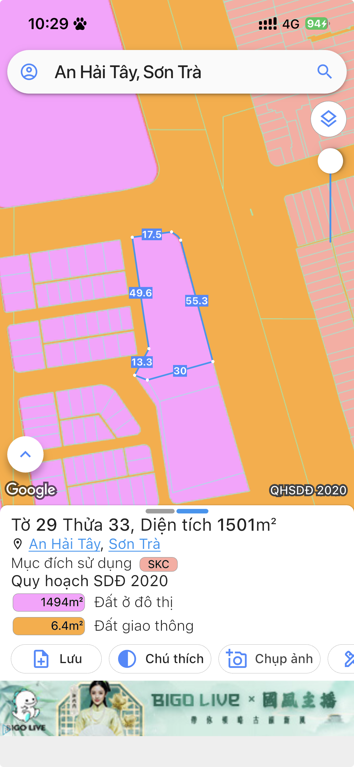
2. | Về đất:
2.1 | Vị trí; Giao thông;
- | Đường tiếp giáp chính: | Đường Ngô Quyền | Số mặt tiền: | Tiếp giáp góc 2 mặt đường, phố
- | Mặt cắt đường/ngõ nhỏ nhất từ đường chính dẫn đến tài sản thẩm định giá (m): | 40 | Mặt cắt đường/ngõ trước mặt tài sản thẩm định giá (m): | 40
- | Khoảng cách đến trục đường chính (m): | Tài sản tiếp giáp đường Ngô Quyền
- | Các hướng tiếp giáp: | - Hướng Đông: Tiếp giáp đường giao thông  - Hướng Bắc: Tiếp giáp đường giao thông  - Các hướng còn lại, tiếp giáp thửa đất khác.
- | Vị trí trên bản đồ vệ tinh: (16.054888888889, 108.23622222222)
- | 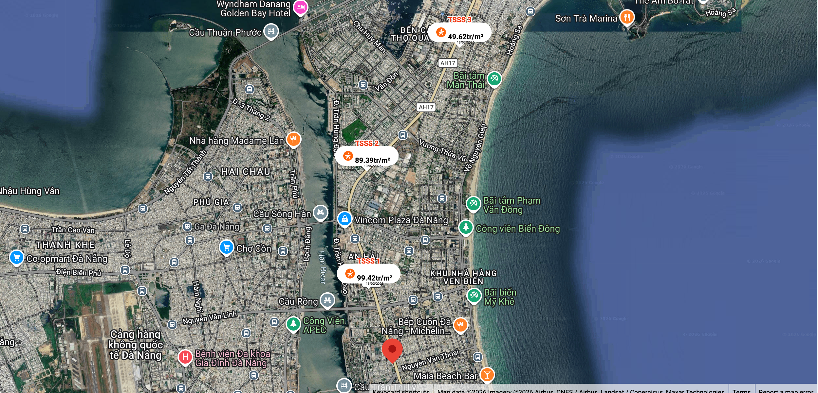
2.2. | Diện tích; Kích thước; Hình dáng
- | Diện tích sử dụng riêng thực tế (m²): | 1.414 | Diện tích sử dụng chung thực tế (m²): | 0
- | Mặt tiền (m): | 53 | Chiều sâu (m): | 30
- | Hình dáng: | Tương đối vuông vức | Hướng: | Đông
2.3. | Điều kiện kinh doanh; Hạ tầng nội bộ; Hạ tầng xung quanh
- | Hạ tầng nội bộ: | Hạ tầng cấp nước: Nước máy, Hạ tầng thoát nước: Rãnh có nắp, Hạ tầng cấp điện: Điện lưới, Hạ tầng thông tin liên lạc: Điện thoại, Mạng internet, Truyền hình cáp
- | Hạ tầng xung quanh: | Hạ tầng khu dân cư thông thường
- | Mật độ dân cư: | Cao/đông đúc | Đời sống dân cư: | Cao
- | Lợi thế kinh doanh: | Tốt | Khả năng chuyển nhượng: | Tốt
3. | Tài sản gắn liền với đất
 | Tại thời điểm khảo sát, dưới sự hướng dẫn của khách hàng, công trình xây dựng trên đất là Showroom Vinfast đang trong quá trình hoàn thiện, kết cấu cột kèo thép, bê tông, có sàn nâng.

Bảng ghi chú thay đổi giữa khảo sát thực trạng và pháp lý tài sản:

STT | Các yếu tố | Thông tin TSTĐ | Thông tin khảo sát | Chênh lệch | Nguyên nhân
1 | Địa chỉ trên sổ | Số 1122 Ngô Quyền, phường An Hải Tây, Quận Sơn Trà, Thành phố Đà Nẵng | Số 1122 Ngô Quyền, phường An Hải, Thành phố Đà Nẵng)  ✔ | Có | Sáp nhập địa giới hành chính
2 | Pháp lý | Giấy chứng nhận quyền sử dụng đất, quyền sở hữu nhà ở và tài sản gắn liền với đất | Giấy chứng nhận quyền sử dụng đất, quyền sở hữu nhà ở và tài sản gắn liền với đất ✔ | Không
3 | Loại đất | Đất thương mại, dịch vụ | Đất thương mại, dịch vụ ✔ | Không
4 | Thời hạn sử dụng | Có thời hạn đến ngày 07/12/2059 | Có thời hạn đến ngày 07/12/2059  ✔ | Không
5 | Vị trí | VT1 | VT1 ✔ | Không
6 | Diện tích | 1.414 | 1.414 ✔ | 0
7 | Mặt tiền | 53 | 53 ✔ | 0
8 | Chiều sâu | 30 | 30 ✔ | 0
9 | Mặt tiếp giáp | Tiếp giáp góc 2 mặt đường, phố | Tiếp giáp góc 2 mặt đường, phố ✔ | Không
10 | Hình dạng thửa đất | Tương đối vuông vức | Tương đối vuông vức ✔ | Không
11 | Hướng | Đông | Đông ✔ | Không

Các lợi thế thương mại của thửa đất:

STT | Nội dung |  | Ghi chú
1 | Đất/Tài sản bám biển | Không
2 | Đất bám hồ (Diện tích >=5ha thì được coi là hồ) | Không
3 | Bám đầm, ao lớn thuộc sở hữu nhà nước (ao lớn - S=0.5ha)<5ha | Không
4 | Thế đất tọa sơn hướng thủy 'hậu tựa núi, trước view sông, hồ, đầm', view thoáng, không bị che khuất, loại đất rất được ưa chuộng nghỉ dưỡng, nhà nghỉ cao cấp | Không
5 | View hồ sông, sông, suối, đầm, ao lớn (S=0.5ha), ruộng lúa, đồi núi xa, ngắm hoàng hôn, bình minh xa soi mặt nước, thơ mộng | Không
6 | Đường vào thoáng không đâm thẳng cửa chính 'Thế tránh tiễn khí' | Không
7 | Có yếu tố 'Linh' gắn với tiếng lành, tài lộc, đại danh, văn hóa, truyền thuyết được xem là khu địa linh nhân kiệt | Không
8 | Đất/tài sản liền kề, đối diện vườn hoa, khu thể thao, bể bơi (không đối diện nhà ở) để được xe hơi | Không
9 | Đất view công viên, vườn hoa, khu thể thao, bể bơi | Không

Các bất lợi thương mại của thửa đất:

STT | Nội dung |  | Ghi chú
1 | Đất gần khu vực tâm linh, có âm, sát khí (Nhà tang lễ, nghĩa trang, nhà xác…) <= 50m | Không
2 | Đất gần khu vực tâm linh, có âm, sát khí (Nhà tang lễ, nghĩa trang, nhà xác…) (50m <= 150m) | Không
3 | Đất gần khu vực tâm linh, có âm, sát khí (Nhà tang lễ, nghĩa trang, nhà xác…) (150m <= 300m) | Không
4 | Đất gần khu vực tâm linh, có âm, sát khí (Nhà tang lễ, nghĩa trang, nhà xác…) (300m <= 500m) | Không
5 | Đất gần khu vực tâm linh (Miếu thờ cúng tâm linh, đình, đền, chùa…) <= 30m | Không
6 | Đất gần khu vực tâm linh (Miếu thờ cúng tâm linh, đình, đền, chùa…) (30m <= 100m) | Không
7 | Đất từng là nghĩa trang, khu tâm linh cũ (đền, đình, chùa, miếu mạo…) đã được san lấp làm khu dân cư | Không
8 | Trên đất/Công trình có mộ không thể hoặc rất khó có khả năng di chuyển (Mộ tổ chi, tộc, mộ cổ, mộ tâm linh gắn với miếu mạo được nhân dân thờ cúng) | Không
9 | Trên đất/ Công trình có mộ gia đình hoặc vô chủ có thể di chuyển | Không
10 | Đất sát khu mộ phần hoặc liền kề mộ phần | Không
11 | Trên đất/ Công trình có điện thờ, nhà thợ họ dòng tộc | Không
12 | Đất sát hoặc liền kề nhà thờ họ | Không
13 | Đất gia tộc anh em, họ hàng sống xung quanh chung ngõ đi | Không
14 | Đất/ Công trình có người tự sát/ án mạng/ tại nạn... bị ảnh hưởng truyền thông Nhẹ “Một vụ tự sát cá biệt không ồn ào, không truyền thông, trong nhà riêng, người Mua/Bán đông ít quan tâm: thị trường ít phản ứng, nếu có phản ứng chỉ là tâm lý tạm thời.” | Không
15 | Đất/ Công trình có người tự sát/án mạng/ tai nạn... bị ảnh hưởng truyền thông Trung bình “Một vụ tự sát được biết trong khu vực nhưng có ít lời đồn, nhưng có thể che dấu/ khắc phục nhanh (sơn sửa, thay nội thất: phổ biến ở căn hộ chung cư, nhà phố ảnh hưởng của nó giảm theo thời gian”. | Không
16 | Đất/ Công trình có người tự sát/án mạng/ tai nạn... bị ảnh hưởng truyền thông Mạnh “Vụ có yếu tố bạo lực, hoặc được đăng báo địa phương; khu dân cư tỏ ra e ngại; mua ở chịu ảnh hưởng. Mức này thường dùng khi có giao dịch thực tế cho thấy có sự kiện bị bán rẻ hơn”. | Không
17 | Đất/ Công trình có người tự sát/án mạng/ tai nạn... bị ảnh hưởng truyền thông Rất Mạnh “Vụ nổi tiếng, nhiều truyền thông, nhiều vụ tương tự tại cùng vị trí, hoặc địa điểm mang tính 'tăm tối' (ví dụ: nhiều vụ xảy ra liên tiếp hoặc lời đồn qua nhiều năm có ma, quỉ, hiện tượng tâm linh nhiều năm. Mức này dẫn tới tài sản rất khó bán thậm trí có thể loại trừ trong so sánh”. | Không
18 | Đất gần hoặc liên kế cây xăng <= 50m | Không
19 | Đất gần hoặc liên kế trạm thu phát sóng <= 50m | Không
20 | Đất gần hoặc liên kế đường dây truyền tải điện cao thế 500 KV <= 50m | Không
21 | Đất gần hoặc liên kế đường dây truyền tải điện 220 KV <= 30m | Không
22 | Mặt tiền bị che chắn (có cột điện, trạm biến áp…) | Không
23 | Đất gần đường sắt<=50m | Không
24 | Đường vào thẳng tắp như mũi tên đâm thẳng cửa chính “Thế tiễn khí”. | Không
25 | Đất nằm dưới chân cầu, đường dốc cao (Thế bị xung : Hổ phục, Long phục) xe lao xuống, gió tạt thẳng sát khí, không tụ. | Không
26 | Giao lộ Chữ “T”, bị đường đâm thẳng vào “Thế tiền đao sát”. | Không

V. CÁC GIẢ THIẾT VÀ GIẢ THIẾT ĐẶC BIỆT
- Chúng tôi giả định rằng tài sản thẩm định giá không xảy ra tranh chấp, khiếu kiện khiếu nại. Trong trường hợp có sự thay đổi về tranh chấp đối với các tài sản trên sẽ được thẩm định giá tại hợp đồng dịch vụ thẩm định giá khác. Chúng tôi được hoàn toàn miễn trừ mọi trách nhiệm phát sinh, liên đới (nếu có) trong trường hợp này.
- Giá trị tài sản thẩm định giá được ước tính dựa trên giả định không có bất kỳ yếu tố nào làm cản trở ảnh hưởng đến việc giao dịch bình thường của tài sản trên thị trường.
VI. CƠ SỞ GIÁ TRỊ THẨM ĐỊNH GIÁ
- Giá trị thị trường: Kết quả thẩm định giá trị tài sản được xác định dựa trên cơ sở giá trị thị trường tại thời điểm thẩm định theo Chuẩn mực thẩm định giá Việt Nam về Cơ sở giá trị thẩm định giá: “Giá trị thị trường là khoản tiền ước tính để tài sản có thể được giao dịch tại thời điểm thẩm định giá giữa người sẵn sàng mua và người sẵn sàng bán trong một giao dịch khách quan, độc lập, sau khi được tiếp thị đầy đủ và các bên tham gia hành động có hiểu biết, thận trọng và không bị ép buộc”.
VII. CÁCH TIẾP CẬN, PHƯƠNG PHÁP THẨM ĐỊNH GIÁ
- Cách tiếp cận và phương pháp thẩm định:
- Cách tiếp cận từ thị trường: Xác định giá trị của tài sản thẩm định giá thông qua việc so sánh tài sản thẩm định giá với các tài sản so sánh đã có các thông tin về giá trên thị trường.
- Phương pháp so sánh: Xác định giá trị của tài sản thẩm định giá dựa trên cơ sở đối chiếu, phân tích và đánh giá các yếu tố so sánh của các tài sản so sánh với tài sản thẩm định giá từ đó điều chỉnh mức giá của các tài sản so sánh làm cơ sở ước tính giá trị của tài sản thẩm định giá.
- Cách tiếp cận từ chi phí: Là cách thức xác định giá trị của tài sản thẩm định giá thông qua chi phí tạo ra một tài sản có chức năng, công dụng giống hệt hoặc tương tự với tài sản thẩm định giá và hao mòn của tài sản thẩm định giá.
- Phương pháp chi phí thay thế: Là phương pháp thẩm định giá xác định giá trị của tài sản thẩm định giá dựa trên cơ sở chênh lệch giữa chi phí thay thế để tạo ra một tài sản tương tự tài sản thẩm định giá có cùng chức năng, công dụng theo giá thị trường hiện hành và giá trị hao mòn của tài sản thẩm định giá.
- Xác định cách tiếp cận và phương pháp đối với tài sản thẩm định giá:
- Căn cứ vào mục đích thẩm định giá, đặc điểm của tài sản thẩm định giá và cơ sở giá trị thẩm định giá tài sản, Công ty Cổ phần Thẩm định và Đầu tư Tài chính Hoa Sen lựa chọn phương pháp so sánh (cách tiếp cận từ thị trường) để xác định giá trị quyền sử dụng đất của tài sản thẩm định giá.
- Đối với công trình xây dựng gắn liền trên đất, tại thời điểm thẩm định giá, qua thu thập thông tin từ thị trường, Tổ thẩm định nhận thấy thị trường hầu như không phát sinh các giao dịch các công trình xây dựng tương tự tài sản thẩm định. Vì vậy, do hạn chế về mặt thu thập thông tin, Tổ thẩm định chưa có cơ sở tính toán giá trị các công trình xây dựng dựa trên phương pháp so sánh. Ngoài ra, Tổ thẩm định cũng không được cung cấp thông tin hay có đủ dữ liệu để đánh giá theo cách tiếp cận từ thu nhập. Do vậy, Tổ thẩm định sử dụng cách tiếp cận từ chi phí (phương pháp chi phí thay thế) để xác định giá trị công trình gắn liền trên đất của tài sản so sánh và tài sản thẩm định.
VIII. GIÁ TRỊ TÀI SẢN THẨM ĐỊNH
- Xác định đơn giá quyền sử dụng đất:
Qua khảo sát thị trường, Tổ thẩm định thu thập được 03 giao dịch được cho là tương đồng về đặc điểm vị trí, giao thông, kích thước, mặt tiền, điều kiện hạ tầng và điều kiện xã hội,… với tài sản thẩm định giá, cụ thể như sau:
- Thông tin tài sản so sánh:
STT | ĐẶC ĐIỂM BĐS | TSTĐ | TSSS1 | TSSS2 | TSSS3
A | Thông tin về tài sản
1 | Địa chỉ | Đường Ngô Quyền, Phường An Hải Tây, Quận Sơn Trà, Thành phố Đà Nẵng (Nay là phường An Hải, TP Đà Nẵng) | Đường Ngô Quyền, Phường An Hải Tây, Quận Sơn Trà, Thành phố Đà Nẵng (Nay là phường An Hải, TP Đà Nẵng) | Đường Ngô Quyền, Phường An Hải Bắc, Quận Sơn Trà, Thành phố Đà Nẵng (Nay là phường An Hải, TP Đà Nẵng) | Đường Ngô Quyền, Phường Thọ Quang, Quận Sơn Trà, Thành phố Đà Nẵng (Nay là phường An Hải, TP Đà Nẵng)
2 | Nguồn tham khảo |  | https://alonhadat.com.vn/ban-dat-tang-nha-2-tang-dang-cho-thue-15tr-thang-mt-ngo-quyen-gan-ks-muong-thanh--18379360.html | Liên hệ trực tiếp | https://batdongsan.com.vn/ban-dat-duong-ngo-quyen-phuong-tho-quang-49/sieu-re-chi-5x-tr-m2-x-nho-xiu-536m2-ngang-10m-no-hau-mt-kinh-doanh-son-tra-pr46027486?gidzl=eubU7R2tcYUWb5yOlAgI8QoNLnkc-99muSS06QJxnoQpmLSQh_h19BEM11-dgvCljyG4H30a3VG8jBES8G
- | Thông tin liên lạc |  | 0835.077.088  (Lê Minh Tâm) | 0818512467  (Sale BĐS QN) | 0964904975  (Đậu Trang)
3 | Tình trạng giao dịch |  | Đang giao dịch | Đã giao dịch | Đang giao dịch
4 | Thời điểm thu thập thông tin |  | Tháng 05/2026 | Tháng 12/2025 | Tháng 5/2026
5 | Pháp lý | Giấy chứng nhận Quyền sử dụng đất | Giấy chứng nhận Quyền sử dụng đất | Giấy chứng nhận Quyền sử dụng đất | Giấy chứng nhận Quyền sử dụng đất
6 | Mục đích sử dụng | Đất thương mại, dịch vụ | Đất ở tại đô thị | Đất ở tại đô thị | Đất ở tại đô thị
7 | Thời hạn sử dụng đất | Có thời hạn đến ngày 07/11/2059 | Lâu dài | Lâu dài | Lâu dài
8 | Vị trí | Tài sản tại: Số 1122 Đường Ngô Quyền, Phường An Hải Tây, Quận Sơn Trà, Thành phố Đà Nẵng (Nay là phường An Hải, TP Đà Nẵng) | Tài sản tại: Đường Ngô Quyền, Phường An Hải Tây, Quận Sơn Trà, Thành phố Đà Nẵng (Nay là phường An Hải, TP Đà Nẵng) | Tài sản tại: Đường Ngô Quyền, Phường An Hải Bắc, Quận Sơn Trà, Thành phố Đà Nẵng (Nay là phường An Hải, TP Đà Nẵng) | Tài sản tại: Đường Ngô Quyền, Phường Thọ Quang, Quận Sơn Trà, Thành phố Đà Nẵng (Nay là phường An Hải, TP Đà Nẵng)
9 | Giao thông | Đường nhựa có vỉa hè | Đường nhựa có vỉa hè | Đường nhựa có vỉa hè | Đường nhựa có vỉa hè
10 | Độ rộng đường trước tài sản (m) | 40 | 40 | 40 | 33
11 | Diện tích đất (m²) | 1414,0 | 125 | 125 | 536
12 | Mặt tiền (m) | 53,00 | 5,7 | 5,00 | 10,00
13 | Chiều sâu (m) | 30,00 | 21,93 | 25,00 | 53,60
14 | Số lượng mặt tiếp giáp | Tiếp giáp góc 02 mặt đường, phố | Tiếp giáp 01 mặt tiền | Tiếp giáp 01 mặt tiền | Tiếp giáp 01 mặt tiền
16 | Hình dáng thửa đất | Tương đối vuông vức | Nở hậu | Tương đối vuông vức | Đa giác khác
17 | Tài sản trên đất |  | Nhà 02 tầng | Nhà 4 tầng | Đất trống
- | Số tầng |  | 2 | 4 | 0
- | Diện tích sàn sử dụng (m²) |  | 250 | 500 | 0
18 | Giá rao (đồng) |  | 14.900.000.000 | 15.200.000.000 | 28.000.000.000
19 | Giá thương lượng/bán (đồng) |  | 13.410.000.000 | 13.680.000.000 | 26.600.000.000
B | Chi tiết tính toán
1 | Giá trị tài sản trên đất (đồng) |  | 981.572.750 | 2.505.414.450 | 0
2 | Giá trị đất (đồng) |  | 12.428.427.250 | 11.174.585.550 | 26.600.000.000
3 | Đơn giá QSDĐ (đồng/m²) |  | 99.427.418 | 89.396.684 | 49.626.866
C | NHẬN XÉT
1 | Pháp lý |  | Tương đồng | Tương đồng | Tương đồng
2 | Mục đích sử dụng |  | Tương đồng | Tương đồng | Tương đồng
3 | Thời hạn sử dụng đất |  | Lợi thế hơn | Lợi thế hơn | Lợi thế hơn
4 | Vị trí |  | Tương đồng | Tương đồng | Kém lợi thế hơn
5 | Giao thông |  | Tương đồng | Tương đồng | Tương đồng
6 | Độ rộng đường trước tài sản (m) |  | Kém lợi thế hơn | Tương đồng | Kém lợi thế hơn
7 | Diện tích đất (m²) |  | Lợi thế hơn | Lợi thế hơn | Lợi thế hơn
8 | Mặt tiền (m) |  | Kém lợi thế hơn | Kém lợi thế hơn | Kém lợi thế hơn
9 | Chiều sâu (m) |  | Tương đồng | Tương đồng | Kém lợi thế hơn
10 | Số lượng mặt tiếp giáp |  | Kém lợi thế hơn | Kém lợi thế hơn | Kém lợi thế hơn
11 | Hình dáng thửa đất |  | Tương đồng | Tương đồng | Tương đồng

Các yếu tố như vị trí, giao thông, diện tích, hình dáng, hạ tầng kỹ thuật và hạ tầng xã hội… làm ảnh hưởng đến giá trị của thửa đất. Mỗi yếu tố đóng góp một tỷ lệ nhất định vào giá trị của thửa đất. Vì vậy, dựa trên ba tài sản so sánh tương đồng với tài sản thẩm định giá, Tổ thẩm định phân tích các yếu tố giống và khác nhau giữa TSTĐ và TSSS, sau đó điều chỉnh giá của các tài sản so sánh theo các yếu tố điều chỉnh trên để đưa ra giá trị của tài sản thẩm định.
Nguyên tắc điều chỉnh: Cố định TSTĐ, lấy TSTĐ làm chuẩn (tương đương với tỷ lệ tuyệt đối là 100%), các TSSS được điều chỉnh xoay quanh TSTĐ; Các điểm ở TSSS vượt trội hơn so với TSTĐ thì điều chỉnh giảm mức giá tính theo đơn vị chuẩn tài sản so sánh (trừ); Các điểm ở TSSS kém lợi thế hơn so với TSTĐ thì điều chỉnh tăng mức giá tính theo đơn vị chuẩn của tài sản so sánh (cộng); Những yếu tố ở tài sản so sánh giống (tương tự) với tài sản cần thẩm định giá thì giữ nguyên mức giá của tài sản so sánh (không điều chỉnh).
- Bảng điều chỉnh:
STT | Yếu tố so sánh | Đơn vị tính | TSTĐ | TSSS1 | TSSS2 | TSSS3
A | Giá trị QSDĐ thị trường (Ước tính sau thương lượng) | Đồng |  | 12.428.427.250 | 11.174.585.550 | 26.600.000.000
B | Đơn giá đất ước tính | Đồng/m² |  | 99.427.418 | 89.396.684 | 49.626.866
C | Điều chỉnh các yếu tố so sánh
C1 | Pháp lý |  | Giấy chứng nhận Quyền sử dụng đất | Giấy chứng nhận Quyền sử dụng đất | Giấy chứng nhận Quyền sử dụng đất | Giấy chứng nhận Quyền sử dụng đất
C1 | Tỷ lệ điều chỉnh | % |  | 0,00% | 0,00% | 0,00%
C1 | Mức điều chỉnh | Đồng/m² |  | 0 | 0 | 0
C1 | Giá sau điều chỉnh | Đồng/m² |  | 99.427.418 | 89.396.684 | 49.626.866
C2 | Mục đích sử dụng |  | Đất thương mại, dịch vụ | Đất ở tại đô thị | Đất ở tại đô thị | Đất ở tại đô thị
C2 | Tỷ lệ điều chỉnh | % |  | 0,00% | 0,00% | 0,00%
C2 | Mức điều chỉnh | Đồng/m² |  | 0 | 0 | 0
C2 | Giá sau điều chỉnh | Đồng/m² |  | 99.427.418 | 89.396.684 | 49.626.866
C3 | Thời hạn sử dụng đất |  | Có thời hạn đến ngày 07/11/2059 | Lâu dài | Lâu dài | Lâu dài
C3 | Tỷ lệ điều chỉnh | % |  | -30,00% | -30,00% | -30,00%
C3 | Mức điều chỉnh | Đồng/m² |  | -29.828.225 | -26.819.005 | -14.888.060
C3 | Giá sau điều chỉnh | Đồng/m² |  | 69.599.193 | 62.577.679 | 34.738.806
C4 | Vị trí |  | Tài sản tại: Số 1122 Đường Ngô Quyền, Phường An Hải Tây, Quận Sơn Trà, Thành phố Đà Nẵng (Nay là phường An Hải, TP Đà Nẵng) | Tài sản tại: Đường Ngô Quyền, Phường An Hải Tây, Quận Sơn Trà, Thành phố Đà Nẵng (Nay là phường An Hải, TP Đà Nẵng) | Tài sản tại: Đường Ngô Quyền, Phường An Hải Bắc, Quận Sơn Trà, Thành phố Đà Nẵng (Nay là phường An Hải, TP Đà Nẵng) | Tài sản tại: Đường Ngô Quyền, Phường Thọ Quang, Quận Sơn Trà, Thành phố Đà Nẵng (Nay là phường An Hải, TP Đà Nẵng)
C4 | Tỷ lệ điều chỉnh | % |  | 0,00% | 0,00% | 10,00%
C4 | Mức điều chỉnh | Đồng/m² |  | 0 | 0 | 4.962.687
C4 | Giá sau điều chỉnh | Đồng/m² |  | 69.599.193 | 62.577.679 | 39.701.493
C5 | Giao thông |  | Đường nhựa có vỉa hè | Đường nhựa có vỉa hè | Đường nhựa có vỉa hè | Đường nhựa có vỉa hè
C5 | Tỷ lệ điều chỉnh | % |  | 0,00% | 0,00% | 0,00%
C5 | Mức điều chỉnh | Đồng/m² |  | 0 | 0 | 0
C5 | Giá sau điều chỉnh | Đồng/m² |  | 69.599.193 | 62.577.679 | 39.701.493
C6 | Độ rộng đường trước tài sản (m) |  | 40 | 40 | 40 | 33
C6 | Tỷ lệ điều chỉnh | % |  | 0,00% | 0,00% | 8,00%
C6 | Mức điều chỉnh | Đồng/m² |  | 0 | 0 | 7.954.193
C6 | Giá sau điều chỉnh | Đồng/m² |  | 69.599.193 | 62.577.679 | 47.655.686
C7 | Diện tích đất (m²) | m2 | 1414 | 125 | 125 | 536
C7 | Tỷ lệ điều chỉnh | % |  | -35,00% | -35,00% | -20,00%
C7 | Mức điều chỉnh | Đồng/m² |  | -34.799.596 | -31.288.840 | -9.925.373
C7 | Giá sau điều chỉnh | Đồng/m² |  | 34.799.596 | 31.288.840 | 29.776.119
C8 | Mặt tiền (m) | m | 53 | 5,7 | 5 | 10
C8 | Tỷ lệ điều chỉnh | % |  | 12,00% | 15,00% | 10,00%
C8 | Mức điều chỉnh | Đồng/m² |  | 11.931.290 | 13.409.503 | 4.962.687
C8 | Giá sau điều chỉnh | Đồng/m² |  | 46.730.886 | 44.698.342 | 34.738.806
C9 | Chiều sâu (m) |  | 30,00 | 21,93 | 25,00 | 53,60
C9 | Tỷ lệ điều chỉnh | % |  | 0,00% | 0,00% | 5,00%
C9 | Mức điều chỉnh | Đồng/m² |  | 0 | 0 | 2.481.343
C9 | Giá sau điều chỉnh | Đồng/m² |  | 46.730.886 | 44.698.342 | 37.220.149
C10 | Số lượng mặt tiếp giáp |  | Tiếp giáp góc 02 mặt đường, phố | Tiếp giáp 01 mặt tiền | Tiếp giáp 01 mặt tiền | Tiếp giáp 01 mặt tiền
C10 | Tỷ lệ điều chỉnh | % |  | 8,00% | 8,00% | 8,00%
C10 | Mức điều chỉnh | Đồng/m² |  | 7.954.193 | 7.151.735 | 3.970.149
C10 | Giá sau điều chỉnh | Đồng/m² |  | 54.685.080 | 51.850.077 | 41.190.299
C11 | Hình dáng thửa đất |  | Tương đối vuông vức | Nở hậu | Tương đối vuông vức | Đa giác khác
C11 | Tỷ lệ điều chỉnh | % |  | -7,00% | 0,00% | 10,00%
C11 | Mức điều chỉnh | Đồng/m² |  | -6.959.919 | 0 | 4.962.687
C11 | Giá sau điều chỉnh | Đồng/m² |  | 47.725.161 | 51.850.077 | 46.152.985
D | Mức giá chỉ dẫn | Đồng/m² |  | 47.725.161 | 51.850.077 | 54.107.179
D1 | Giá trị trung bình | Đồng/m² |  | 51.227.472
D2 | Mức độ chênh lệch | % |  | -6,84% | 1,22% | 5,62%
E | Tổng hợp các số liệu điều chỉnh tại mục C
E1 | Tổng giá trị điều chỉnh gộp | Đồng/m² |  | 91.473.225 | 78.669.082 | 46.152.985
E2 | Tổng số lần điều chỉnh | Lần |  | 5 | 4 | 8
E3 | Biên độ điều chỉnh | % |  | 7% - 35% | 8% - 35% | 5% - 30%
E4 | Tổng giá trị điều chỉnh thuần | Đồng/m² |  | 51.702.257 | 37.546.607 | 3.473.881

Về nguyên tắc khống chế:
Theo số liệu tại mục D2, chênh lệch giữa mức giá trung bình của các mức giá chỉ dẫn nằm trong khoảng từ -6,84% đến 5,62%, đảm bảo không quá 15% (theo Thông tư số 32/2024/TT-BTC ngày 16/5/2024 của Bộ Tài chính).
Về thống nhất mức giá chỉ dẫn:
Đơn vị tính: Đồng/m²
TT | Tài sản | Mức giá chỉ dẫn của các TSSS | Trọng số của các TSSS sau điều chỉnh | Giá trị trung bình của mức giá chỉ dẫn sau điều chỉnh
1 | Tài sản so sánh 1 | 47.725.161 | 33,34% | 15.908.387
2 | Tài sản so sánh 2 | 51.850.077 | 33,33% | 17.283.359
3 | Tài sản so sánh 3 | 54.107.179 | 33,33% | 18.035.726
Giá trị bình quân theo trọng số: |  |  |  | 51.227.472
Làm tròn: |  |  |  | 51.000.000
Tổ thẩm định sử dụng mức giá chỉ dẫn là mức giá bình quân có trọng số của 03 tài sản so sánh làm mức giá của tài sản thẩm định, tương ứng là: 51.000.000 đồng/m².
- Kết quả thẩm định giá:
Trên cơ sở các hồ sơ, tài liệu do Khách hàng cung cấp, với cơ sở giá trị và cách tiếp cận, phương pháp thẩm định giá được áp dụng, Công ty Cổ phần Thẩm định và Đầu tư Tài chính Hoa Sen thông báo kết quả thẩm định giá tài sản tại thời điểm tháng 7/2024 như sau:
Giá trị thẩm định tài sản bảo đảm:
TT | Tài sản | Diện tích  (m²) | Đơn giá  (đồng/m²) | Thành tiền  (đồng)
 | Giấy chứng nhận quyền sử dụng đất quyền sở hữu nhà ở và tài sản khác gắn liền với đất số CC 829979, số vào sổ cấp GCN: CT28177 do UBND TP. Đà Nẵng cấp ngày 05/02/2016; chủ sử dụng đất là Bà Nguyễn Thị Thanh Thuỷ, tại thửa đất số 33, tờ bản đồ số 29, có địa chỉ: Số 1122 Ngô Quyền, Phường An Hải Tây, Quận Sơn Trà, TP Đà Nẵng (Nay là phường An Hải, Thành phố Đà Nẵng).
01 | Đất thương mại, dịch vụ | 1.414,0 | 51.000.000 | 72.114.000.000
TỔNG CỘNG |  |  |  | 72.114.000.000
(Bằng chữ: Bảy mươi hai tỷ một trăm mười bốn triệu đồng chẵn./.)
Tổng Giá trị Khoản nợ tại Ngân hàng Nông nghiệp và Phát triển Nông thôn Việt Nam - Chi nhánh TP Hồ Chí Minh là:
STT | Khoản mục nợ | Số dư nợ gốc | Số dư nợ Lãi và phạt | Tổng giá trị khoản nợ tại ngày ..../7/2026 (đồng)
1 | Hợp đồng tín dụng số 2200-LAV-200803851 ngày 2/12/2011 và phụ lục hợp đồng ngày 26/7/2012 | 23.963.000.000 | 4.963.430.649 | 28.926.430.649
2 | Hợp đồng tín dụng số 1700-LAV-202400102 ngày 04/03/2024 giữa Công ty TNHH Sản xuất Thương mại Dịch vụ Kim Vũ và Agribank - Chi nhánh Thành phố Hồ Chí Minh. | 24.750.000.000 | 2.967.090.244 | 27.717.090.244
3 | Hợp đồng tín dụng số 1700-LAV-202200839 ngày 23/12/2022 giữa Công ty TNHH Thương mại Dịch vụ Xuất nhập khẩu Hoàng Huy Phát và Agribank - Chi nhánh Thành phố Hồ Chí Minh. | 23.963.000.000 | 4.963.430.649 | 28.926.430.649
2 | Tổng cộng | 72.676.000.000 | 12.893.951.542 | 85.569.951.542
3 | Tổng giá trị tài sản đảm bảo được thẩm định giá |  |  | 72.114.000.000
4 | Giá trị khoản nợ có tài sản đảm bảo (*) |  |  | 10.672.500.000
5 | Giá trị khoản nợ không được đảm bảo có thể được thu hồi từ việc bán tài thế chấp theo Điều 307 (Bộ luật dân sự 2015) (5)=(2)-(4) |  |  | 8.802.359.047
5.1 | Giá trị khoản nợ có thể thu được từ hoạt động của đơn vị vay vốn |  |  | 8.802.359.047
5.2 | Giá trị khoản nợ không có tài sản bảo đảm có thể thu được theo Khoản 3, Điều 307 (Bộ luật dân sự 2015) (*) |  |  | -
6 | Tổng giá trị khoản nợ được ước tính tại thời điểm thẩm định giá: 6=5+4 |  |  | 19.474.859.047
 | Trong đó:
 | Giá trị khoản nợ có tài sản bảo đảm |  |  | 10.672.500.000
 | Giá trị khoản nợ có thể thu được từ hoạt động của đơn vị vay vốn |  |  | 8.802.359.047

IX. THỜI HẠN HIỆU LỰC CỦA KẾT QUẢ THẨM ĐỊNH GIÁ
- Tối đa 06 (sáu) tháng tính từ ngày ký đối với tài sản là Bất động sản.
X. TUYÊN BỐ CHUNG VÀ MIỄN TRỪ TRÁCH NHIỆM
- Công ty Cổ phần Thẩm định và Đầu tư Tài chính Hoa Sen “Lotus VFI” nhấn mạnh rằng Chứng thư thẩm định giá, Báo cáo thẩm định giá “sản phẩm tư vấn” chỉ là sản phẩm tư vấn theo mục đích sử dụng đã được thống nhất trong sản phẩm tư vấn;
- Thẩm định giá không phải là một môn khoa học chính xác và việc tính toán đôi khi phải dựa vào các phán đoán, các giả định, các giả thiết trong một thời điểm cụ thể, cố định vì vậy giá trị thẩm định giá được ước tính có thể phù hợp với mục đích thẩm định giá và không hẳn phù hợp với các mục đích khác, nó là một khoản giá trị được ước tính tại một thời điểm cụ thể nên không nhất thiết phải trùng khớp với bất kỳ kết quả nào của bất kỳ bên nào khác cùng thực hiện tính toán và đưa ra kết quả ước lượng.
- Chứng thư, Báo cáo này được soạn thảo theo Hợp đồng được ký kết và tuân theo các điều khoản được nêu trong Hợp đồng. Chứng thư, báo cáo này chỉ nhằm phục vụ cho mục đích sử dụng được nêu trong Báo cáo và không nhằm mục đích sử dụng cho bất kỳ bên nào khác không được đề cập đến trong Hợp đồng (gọi tắt là “các bên liên quan”).
- Các bên liên quan khi đọc và thực hiện sử dụng sản phẩm tư vấn này, tức là đã chấp nhận và đồng ý với những điều khoản sau:
- Sản phẩm tư vấn của Chúng tôi chỉ nhằm mục đích duy nhất đã ghi tại Mục 4 của Chứng thư mà không nhằm bất kỳ mục đích nào khác và mọi hành động khách hàng thực hiện đều thuộc quyết định cuối cùng của Quý Khách hàng và các bên liên quan tham gia giao dịch (nếu có), bao gồm cả việc xem xét các vấn đề nằm ngoài phạm vi công việc của Chúng tôi như Quý Khách hàng đã biết, và không nên sử dụng cho bất kỳ mục đích nào khác. Nếu Quý Khách hàng thực hiện cung cấp cho các bên liên quan nào khác để nhằm thực hiện bất kỳ mục đích nào thì mọi trách nhiệm có liên quan đều thuộc Quý Khách hàng và các bên liên quan đó tham gia vào các giao dịch có liên quan.
- Lotus VFI, Ban Lãnh đạo, toàn thể nhân viên, Thẩm định viên và đại diện pháp luật của Lotus VFI không chấp nhận bất kỳ nghĩa vụ hoặc trách nhiệm nào đối với các bên liên quan, cho dù được thỏa thuận trong hợp đồng hoặc ngoài hợp đồng (bao gồm nhưng không giới hạn lỗi bất cẩn và vi phạm nghĩa vụ theo luật định) hoặc phát sinh trong bất kỳ trường hợp nào khác, và không chịu trách nhiệm đối với bất kỳ tổn thất, thiệt hại hay chi phí trong bất cứ hoàn cảnh nào phát sinh từ bất kỳ mục đích sử dụng Sản phẩm tư vấn của các bên liên quan, hoặc do hậu quả của việc cung cấp Chứng thư, Báo cáo cho các bên liên quan.
- Khách hàng hoặc bất kỳ bên nào khác sử dụng báo cáo này và bất kỳ hoạt động nào của bất kỳ bên liên quan nào có tham chiếu tới sản phẩm tư vấn này nếu có bất kỳ thắc mắc nào mà không có yêu cầu giải trình bằng văn bản gửi đến Lotus VFI trước 03 (ba) ngày làm việc tính từ ngày báo cáo được tham chiếu hoặc sử dụng thì đều được coi là đã đọc, hiểu rõ toàn bộ nội dung sản phẩm tư vấn này và chấp nhận mục đích thẩm định giá, cơ sở giá trị, các giả định, các tính toán, các nội dung miễn trừ trách nhiệm, những điều khoản loại trừ và hạn chế, kết quả thẩm định giá và toàn bộ giá trị đã được trình bày trên báo cáo này và được coi là đã đồng ý với toàn bộ nội dung của sản phẩm tư vấn đã được trình bày, đồng thời cam kết và đảm bảo không có bất kỳ khiếu lại nào có thể gây tổn hại đến danh dự, trách nhiệm pháp lý, nghĩa vụ kinh tế… của các cá nhân và tập thể Lotus VFI.
XI. NHỮNG ĐIỀU KHOẢN LOẠI TRỪ VÀ HẠN CHẾ CỦA KẾT QUẢ THẨM ĐỊNH GIÁ
- Chứng thư này chỉ được cung cấp theo yêu cầu của khách hàng. Chỉ bản chính và bản sao Chứng thư thẩm định giá do Công ty Cổ phần Thẩm định và Đầu tư Tài chính Hoa Sen cấp mới có giá trị. Mọi hành vi sử dụng bản sao Chứng thư/Báo cáo kết quả thẩm định giá mà không có xác nhận của Công ty Cổ phần Thẩm định và Đầu tư Tài chính Hoa Sen đều vi phạm pháp luật và không có giá trị.
- Kết quả thẩm định giá trên chỉ xác nhận khi khách hàng hoàn tất các thủ tục pháp lý và nghĩa vụ tài chính liên quan đến tài sản thẩm định theo quy định của pháp luật hiện hành.
- Kết quả thẩm định giá chỉ được sử dụng cho một “Mục đích thẩm định giá” duy nhất theo yêu cầu của khách hàng đã được ghi tại Chứng thư. Khách hàng không được sử dụng sai mục đích thẩm định giá theo yêu cầu.
- Các phương pháp tính toán trên cơ sở tài liệu được cung cấp bởi khách hàng và dựa trên các tài liệu khác có liên quan do tổ thẩm định thu thập, cũng như các điều kiện và kỳ vọng tại thời điểm thẩm định giá phù hợp với các luật định, chính sách quản lý của Nhà nước hiện hành và các điều kiện, giả định theo quan điểm hợp lý của tổ thẩm định kèm theo báo cáo này. Một số vấn đề, sự kiện tương lai không có khả năng tính toán chính xác, hoặc nằm ngoài phạm vi chuyên môn nên cần vận dụng các giả định cho việc thẩm định giá này, tổ thẩm định không đảm bảo là các giả định làm cơ sở thẩm định giá là chính xác hoàn toàn.
- Công ty Cổ phần Thẩm định và Đầu tư Tài chính Hoa Sen không tiến hành kiểm tra hồ sơ pháp lý gốc để xác nhận về chủ sử dụng của tài sản định giá và Công ty Cổ phần Thẩm định và Đầu tư Tài chính Hoa Sen cũng không đảm bảo về việc phát sinh sử dụng khác của tài sản có thể được thể hiện ở những tài liệu pháp lý mà Khách hàng chưa cung cấp. Công ty Cổ phần Thẩm định và Đầu tư Tài chính Hoa Sen giả định rằng tất cả các tài liệu pháp lý được cung cấp từ phía Khách hàng đều trung thực và hợp lý. Công ty Cổ phần Thẩm định và Đầu tư Tài chính Hoa Sen cũng khuyến cáo rằng những đối tượng sử dụng bản báo cáo nên thận trọng trong việc làm rõ các tài liệu pháp lý có liên quan đến vấn đề này trước khi đưa ra các quyết định về tài sản định giá.
- Khách hàng yêu cầu thẩm định giá và người hướng dẫn tổ thẩm định thực hiện thẩm định hiện trạng tài sản phải chịu hoàn toàn trách nhiệm về thông tin liên quan đến đặc điểm kinh tế - kỹ thuật, tính năng và tính pháp lý của tài sản thẩm định giá đã cung cấp cho Công ty Cổ phần Thẩm định và Đầu tư Tài chính Hoa Sen tại thời điểm và địa điểm thẩm định giá.
- Chúng tôi nhấn mạnh rằng việc thẩm định giá không phải là môn khoa học chính xác, mà là kết luận đưa ra trong nhiều trường hợp sẽ mang tính chủ quan và phụ thuộc vào đánh giá cá nhân. Vì thế, chúng tôi đưa ra giá trị tài sản thẩm định là giá trị ước tính. Giá trị ước tính này không nhất thiết phải trùng khớp với giá trị dùng để giao dịch.
- Chúng tôi chỉ hoạt động trong lĩnh vực thẩm định giá mà không có chức năng, nghĩa vụ pháp lý thực hiện đo đạc, xác định mốc giới, quy hoạch. Vì vậy, chủ tài sản, khách hàng và các bên liên quan có trách nhiệm tra lại mốc giới, hiện trạng địa chính, quy hoạch, số ô, số thửa, tờ bản đồ theo Giấy chứng nhận quyền sử dụng đất đã cung cấp cho chúng tôi.
- Chúng tôi giả định rằng tài sản thẩm định giá không xảy ra tranh chấp, khiếu kiện khiếu nại. Trong trường hợp có sự thay đổi về tranh chấp đối với các tài sản trên sẽ được thẩm định giá tại hợp đồng dịch vụ thẩm định giá khác. Chúng tôi được hoàn toàn miễn trừ mọi trách nhiệm phát sinh, liên đới (nếu có) trong trường hợp này.
- Tổ thẩm định giá sử dụng Phương pháp so sánh để xác định giá trị tài sản thẩm định giá trong đó việc thu thập thông tin TSSS đã giao dịch thành công còn gặp nhiều hạn chế, vì vậy, Tổ thẩm định giá sử dụng các TSSS là các tài sản đang được rao bán trên thị trường. Kết quả thẩm định giá có thể thay đổi khi các TSSS được giao dịch thành công. Khách hàng và các bên thứ ba khi sử dụng kết quả thẩm định giá cần lưu ý khi sử dụng Chứng thư thẩm định giá.
- Kết quả thẩm định giá trên chỉ xác nhận giá trị tài sản có đặc điểm pháp lý, đặc điểm kinh tế - kỹ thuật, diện tích, hiện trạng được mô tả chi tiết trong chứng thư, báo cáo theo yêu cầu thẩm định giá của khách hàng tại thời điểm, mục đích và địa điểm thẩm định giá.
- Tổ thẩm định đã gửi các bản dự thảo chứng thư cho các đơn vị sử dụng chứng thư đọc, xem xét, cân nhắc và quyết định ra bản chứng thư này, sau ngày phát hành chứng thư chúng tôi hiểu rằng tất cả các bên đã thống nhất với các giả định, giả thiết và hạn chế, kết quả…. và chấp nhận sử dụng tất cả nội dung được trình bày trong chứng thư này.
XII. CÁC PHỤ LỤC KÈM THEO
Phụ lục 1: Hình ảnh hiện trạng của tài sản.
Phụ lục 2: Thông tin thu thập thị trường.
Báo cáo kết quả thẩm định giá được phát hành 03 (ba) bản chính bằng tiếng Việt kèm theo Chứng thư thẩm định giá số 275/2026/1109/VFI-CT.69.A ngày 22 tháng 7 năm 2026 tại Công ty Cổ phần Thẩm định và Đầu tư Tài chính Hoa Sen.
THẨM ĐỊNH VIÊN VỀ GIÁ | CÔNG TY CỔ PHẦN THẨM ĐỊNH VÀ ĐẦU TƯ TÀI CHÍNH HOA SEN  CHỦ TỊCH HĐQT KIÊM TỔNG GIÁM ĐỐC
Đỗ Thanh Thảo  Số thẻ thẩm định viên về giá: XV23.2485 | Vũ Văn Quân  Số thẻ thẩm định viên về giá: XII17.1825

TRỢ LÝ THẨM ĐỊNH VIÊN | KIỂM SOÁT VIÊN
Nguyễn Thuỳ Nhật Anh | Nguyễn Thị Thùy

PHỤ LỤC 01: THÔNG TIN HIỆN TRẠNG VÀ PHÁP LÝ CỦA TÀI SẢN
(Kèm theo Báo cáo thẩm định số 275/2026/1109/VFI-BC.69.A 22 tháng 7 năm 2026 của
Công ty Cổ phần Thẩm định và Đầu tư Tài chính Hoa Sen)
Hướng | Tổng quan tài sản
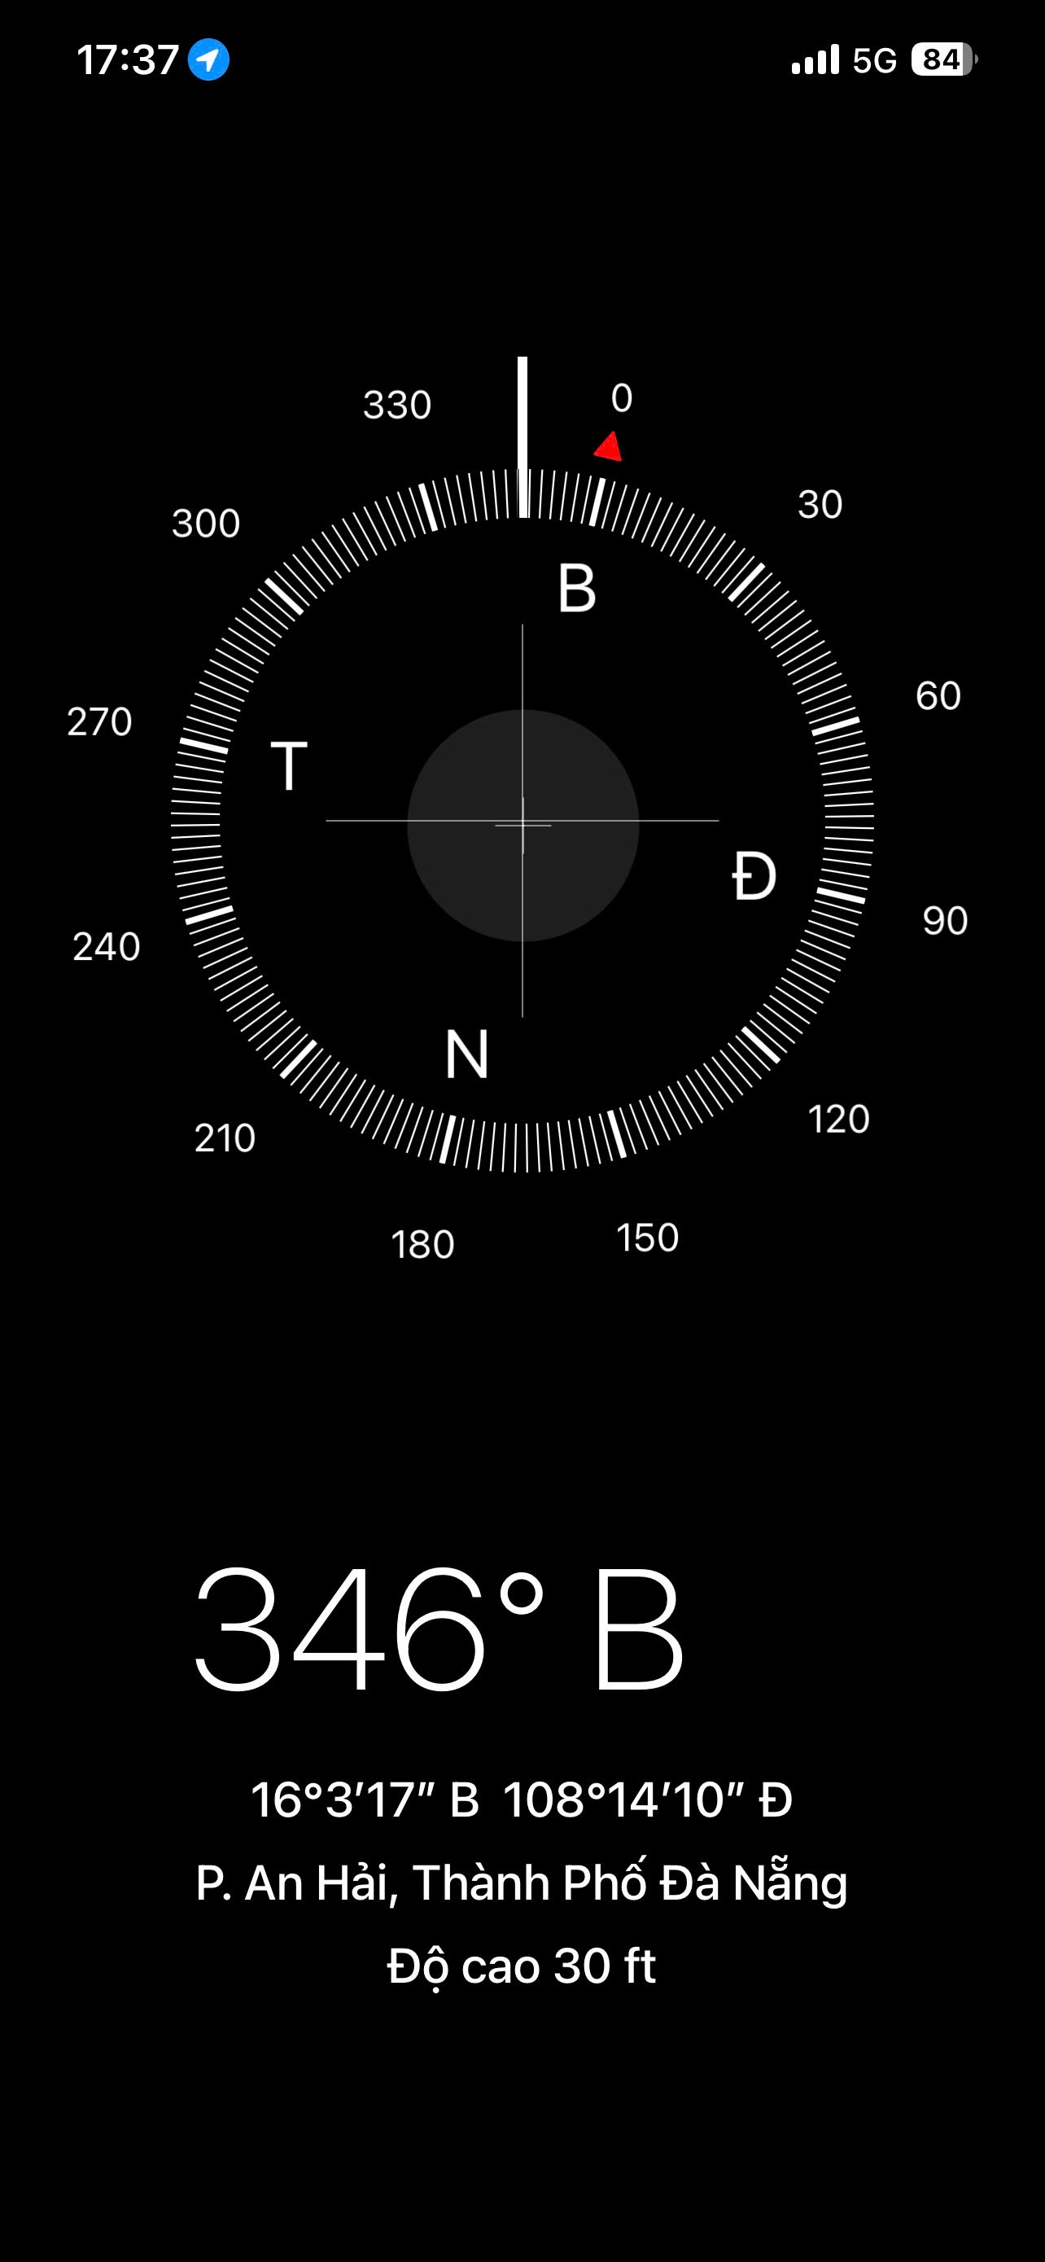 | 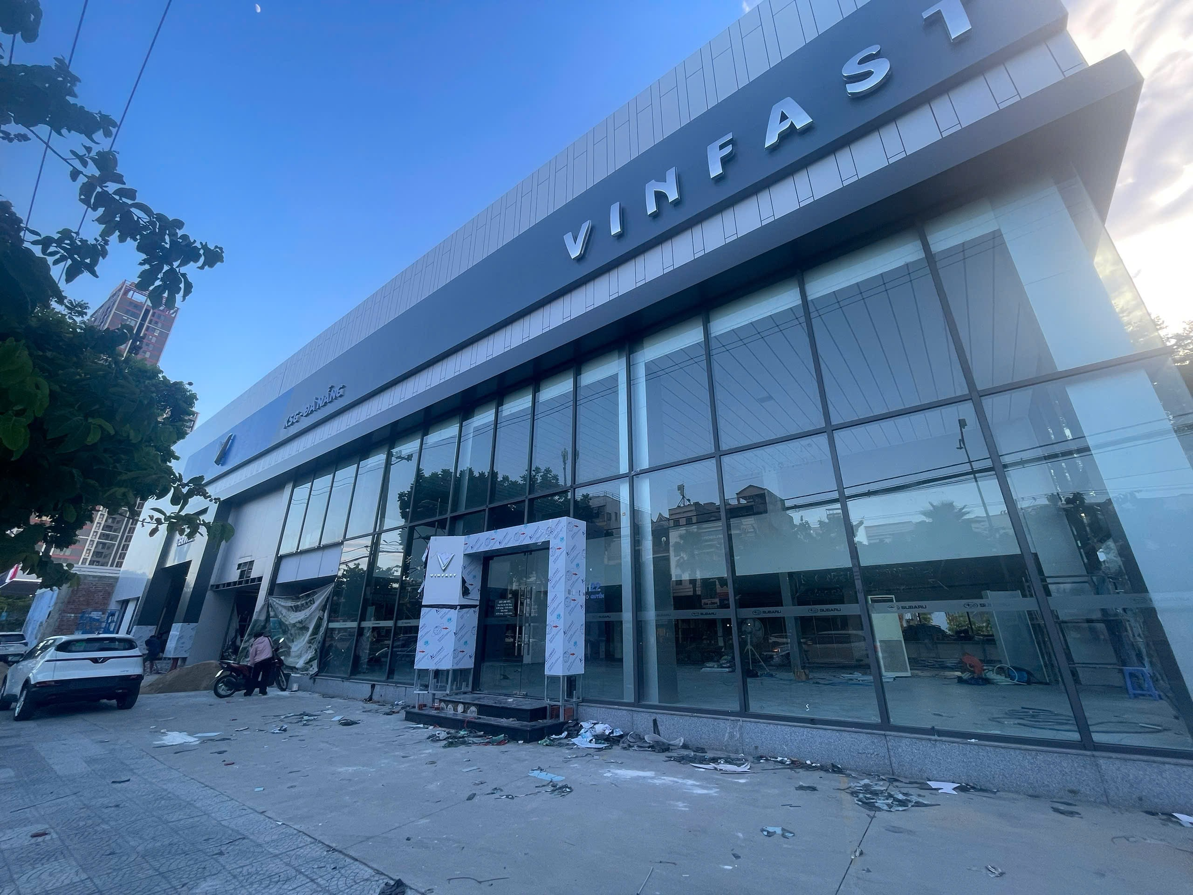
Hiện trạng tài sản | Đường trước tài sản
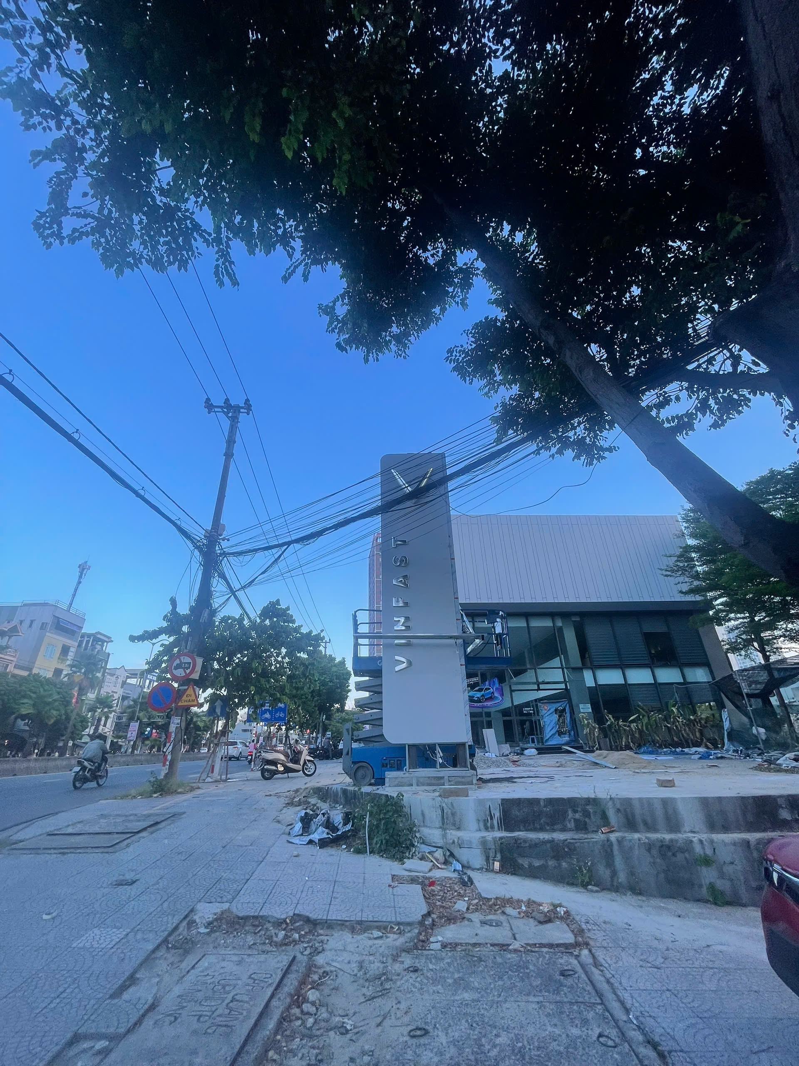 | 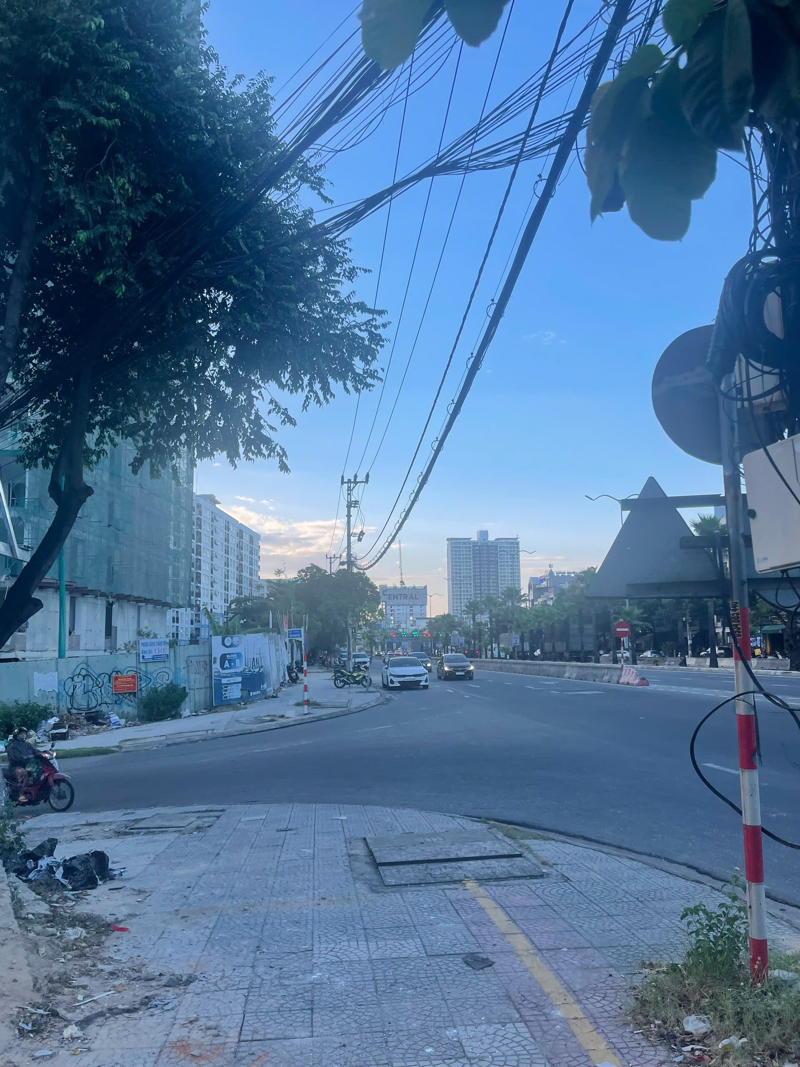
Hiện trạng tài sản | Hiện trạng tài sản
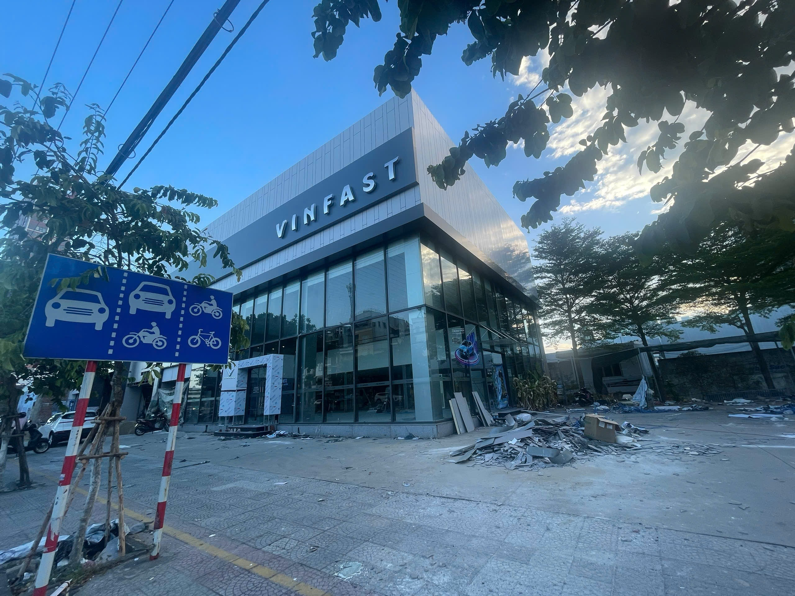 | 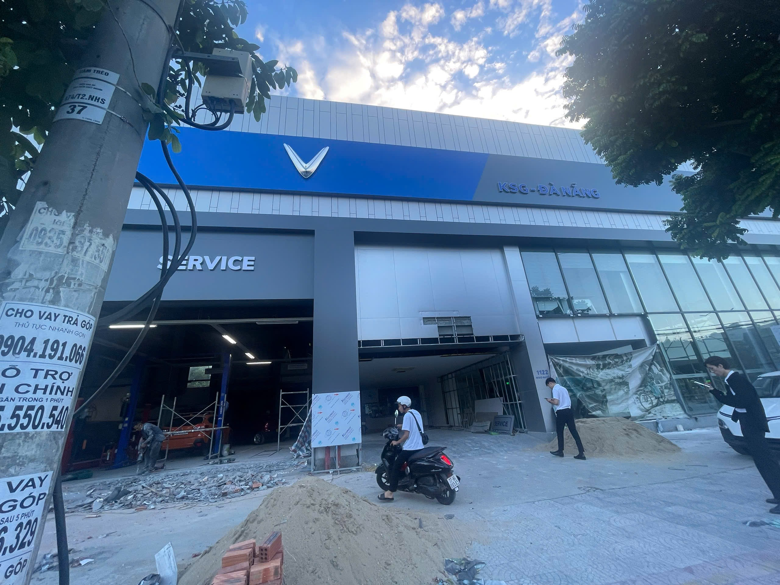

PHỤ LỤC 02: THÔNG TIN THU THẬP THỊ TRƯỜNG
(Kèm theo Báo cáo thẩm định số 275/2026/1109/VFI-BC.69.A ngày 22 tháng 7 năm 2026 của
Công ty Cổ phần Thẩm định và Đầu tư Tài chính Hoa Sen)
TSSS1
STT | ĐẶC ĐIỂM BĐS | TSSS1
A | Thông tin về tài sản
1 | Nguồn tham khảo | https://alonhadat.com.vn/ban-dat-tang-nha-2-tang-dang-cho-thue-15tr-thang-mt-ngo-quyen-gan-ks-muong-thanh--18379360.html  0835.077.088  (Lê minh tâm)
2 | Giá rao (đồng) | 14.900.000.000
3 | Giá thương lượng/bán (đồng) | 13.410.000.000
4 | Tình trạng giao dịch | Đang giao dịch
5 | Thời điểm thu thập thông tin | Tháng 07/2026
6 | Pháp lý | Giấy chứng nhận quyền sử dụng đất, quyền sở hữu nhà ở và tài sản gắn liền với đất
7 | Mục đích sử dụng | Đất ở tại đô thị (125m²)
8 | Thời hạn sử dụng đất | Đất ở tại đô thị – Lâu dài
9 | Vị trí | Tài sản tại: Đường Ngô Quyền, Phường An Hải Tây, Quận Sơn Trà, Thành phố Đà Nẵng
10 | Giao thông | Đường nhựa có vỉa hè
11 | Diện tích đất (m²) | 125
12 | Mặt tiền (m) | 5.7
13 | Số lượng mặt tiếp giáp | Tiếp giáp 1 mặt tiền
14 | Hình dáng thửa đất | Nở hậu
B | Bằng chứng thu thập
 | 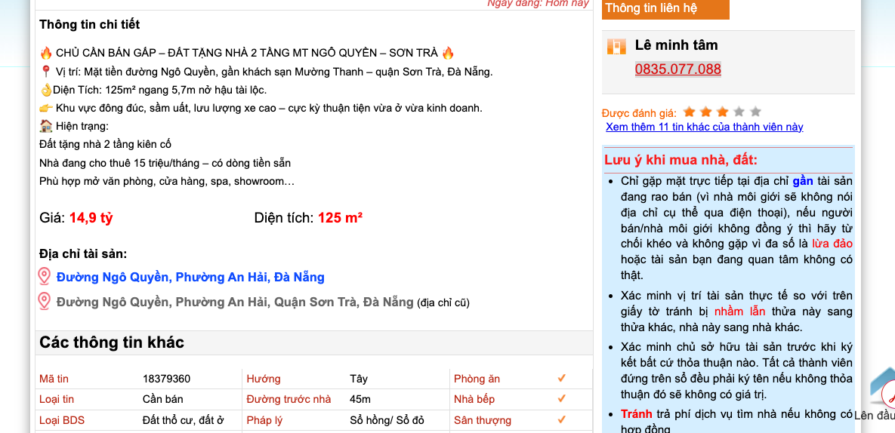

Người thu thập thông tin

Nguyễn Thuỳ Nhật Anh

TSSS2
STT | ĐẶC ĐIỂM BĐS | TSSS2
A | Thông tin về tài sản
1 | Nguồn tham khảo | Liên hệ trực tiếp  0818512467  (Sale BĐS QN)
2 | Giá rao (đồng) | 15.200.000.000
3 | Giá thương lượng/bán (đồng) | 13.680.000.000
4 | Tình trạng giao dịch | Đang giao dịch
5 | Thời điểm thu thập thông tin | Tháng 07/2026
6 | Pháp lý | Giấy chứng nhận quyền sử dụng đất, quyền sở hữu nhà ở và tài sản gắn liền với đất
7 | Mục đích sử dụng | Đất ở tại đô thị (125m²)
8 | Thời hạn sử dụng đất | Đất ở tại đô thị – Lâu dài
9 | Vị trí | Tài sản tại: Đường Ngô Quyền, Phường An Hải Bắc, Quận Sơn Trà, Thành phố Đà Nẵng
10 | Giao thông | Đường nhựa có vỉa hè
11 | Diện tích đất (m²) | 125
12 | Mặt tiền (m) | 5
13 | Số lượng mặt tiếp giáp | Tiếp giáp 1 mặt tiền
14 | Hình dáng thửa đất | Tương đối vuông vức
B | Bằng chứng thu thập
 | 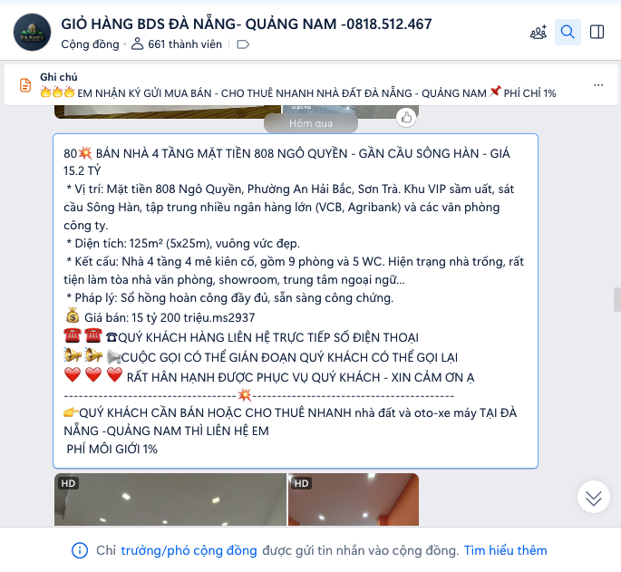

Người thu thập thông tin

Nguyễn Thuỳ Nhật Anh

TSSS 3
STT | ĐẶC ĐIỂM BĐS | TSSS3
A | Thông tin về tài sản
1 | Nguồn tham khảo | https://batdongsan.com.vn/ban-dat-duong-ngo-quyen-phuong-tho-quang-49/sieu-re-chi-5x-tr-m2-x-nho-xiu-536m2-ngang-10m-no-hau-mt-kinh-doanh-son-tra-pr46027486?gidzl=eubU7R2tcYUWb5yOlAgI8QoNLnkc-99muSS06QJxnoQpmLSQh_h19BEM11-dgvCljyG4H30a3VG8jBES8G  SĐT: 0964904975 (Đậu Trang)
2 | Giá rao (đồng) | 28.000.000.000
3 | Giá thương lượng/bán (đồng) | 26.600.000.000
4 | Tình trạng giao dịch | Đang giao dịch
5 | Thời điểm thu thập thông tin | Tháng 07/2026
6 | Pháp lý | Giấy chứng nhận quyền sử dụng đất, quyền sở hữu nhà ở và tài sản gắn liền với đất
7 | Mục đích sử dụng | Đất ở tại đô thị (536m²)
8 | Thời hạn sử dụng đất | Đất ở tại đô thị – Lâu dài
9 | Vị trí | Tài sản tại: Đường Ngô Quyền, Phường Thọ Quang, Quận Sơn Trà, Thành phố Đà Nẵng
10 | Giao thông | Đường nhựa có vỉa hè
11 | Diện tích đất (m²) | 536
12 | Mặt tiền (m) | 10
13 | Số lượng mặt tiếp giáp | Tiếp giáp 1 mặt tiền
14 | Hình dáng thửa đất | Đa giác khác
B | Bằng chứng thu thập
 | 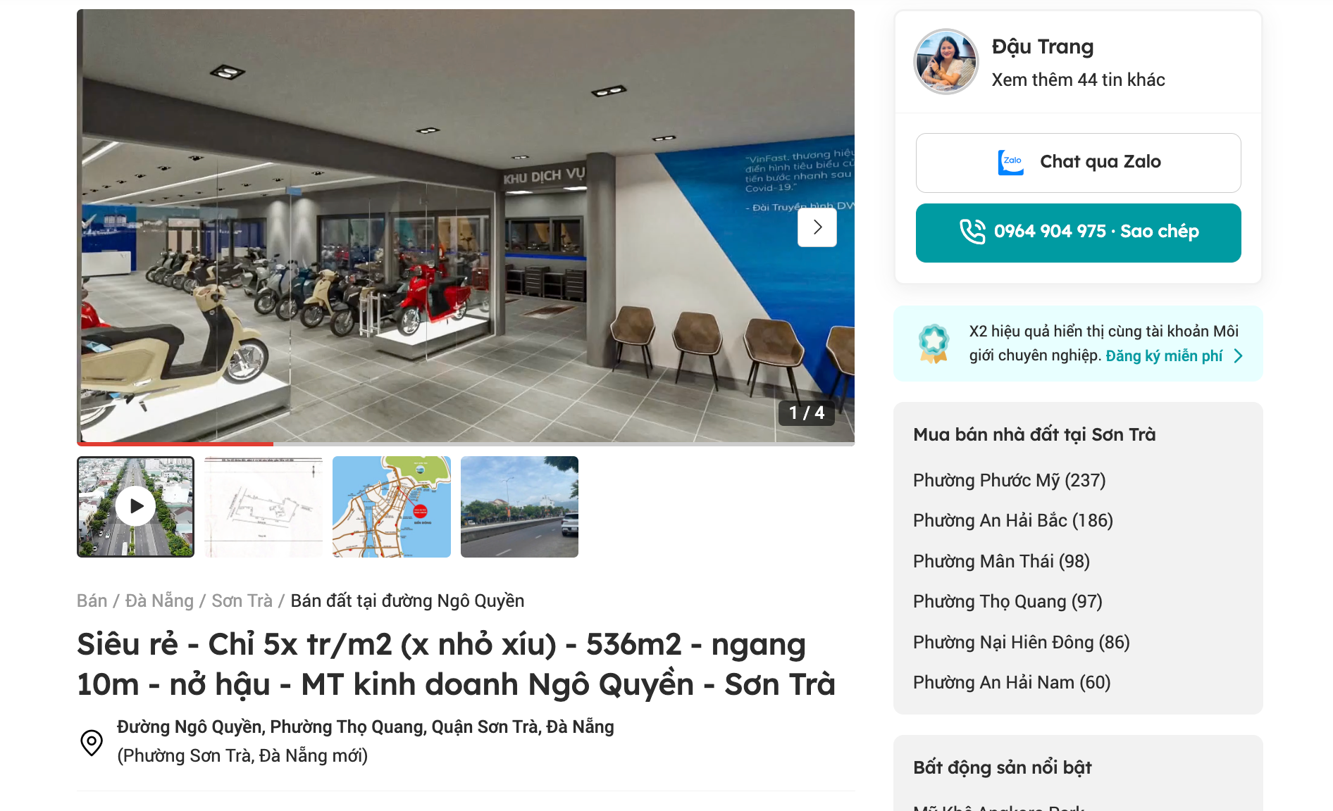

Người thu thập thông tin
Nguyễn Thuỳ Nhật Anh

